1946 – 1955

Введение

Победа советского народа в Великой Отечественной войне вернула страну к мирному труду. Опыт, накопленный конструкторскими коллективами автомобильной промышленности по созданию новых образцов автомобилей и боевой техники, информация, собранная при эксплуатации немецких, американских, английских автомобилей, позволили по-новому подойти к проектированию послевоенных моделей. Уже в 1944-1945 гг. были продолжены начатые до войны работы над перспективными машинами ГАЗ, ЗИС, ЯАЗ. Несмотря на то, что целый ряд автомобильных, моторных и кузовных заводов ("Ауди", БМВ, "Вандерер", "Глезер", ДКВ, "Опель", "Фрамо", "Феномен", "Хорьх" и др.) находился на территории Германии, занятой Красной Армией, конструкторский задел и научные разработки их специалистов не были использованы при создании новых отечественных моделей. В то же время немалая часть демонтированного оборудования и оснастки пополнила станочный парк советской автомобильной промышленности и тем самым способствовала укреплению ее материальной базы.
Из названных автомобильных заводов филиальное предприятие БМВ в Эйзенахе вошло в состав советско-германского акционерного общества "Автовело" и в период 1946-1951 гг. выпускало легковые автомобили БМВ-321 довоенной конструкции и новую модель БМВ-340. Эти машины поступали в Советский Союз в счет репараций. Таким образом, в какой-то мере компенсировался гигантский ущерб, нанесенный в ходе войны нашим автомобильным промышленности и транспорту.
В качестве первого шага в послевоенном развитии автомобилестроения на ЗИСе и "УралЗИСе" было расширено производство грузовиков ЗИС-5В, а на ГАЗе - машин ГАЗ-ММ. Кроме того, возобновился выпуск малых автобусов ГАЗ-03-30, легковых автомобилей ГАЗ-11-73. Но это была временная мера. Чтобы наилучшим образом обеспечить нужды всех отраслей народного хозяйства, требовался стратегический план развития автомобилестроения на ближайшие годы, план, в котором были бы определены требования к типоразмерам и важнейшим параметрам намечаемых к производству машин, отвечающих эксплуатационным условиям нашей страны. Иными словами, эти требования должны были явиться зародышем технической политики в отрасли. Академик Е. А. Чудаков, намечая важнейшие пути развития технической политики, указывал на необходимость обеспечения высокой надежности машин, унификации их элементов, упрощения обслуживания, облегчения труда водителей, а также выступал за рациональное использование топливных ресурсов страны, развитие производства большегрузных автомобилей и машин повышенной проходимости. Он подчеркивал, что эффективность использования автомобилей в очень большой степени определяется соответствием их конструкции условиям эксплуатации.
Эти идеи он развивал в своих многочисленных выступлениях на страницах газет и журналов. Их цель была одна - доказать, что назрела необходимость выработки скоординированного плана технической политики отрасли "Перспективного типажа автомобильной промышленности СССР". В нем также приняла участие и автомобильная лаборатория Академии наук СССР. Так было положено начало научному планированию технической политики в отрасли.
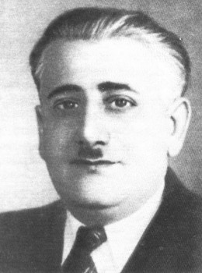
Первый министр автомобильной промышленности СССР Степан Акопович Акопов (1899-1956 гг.)
Нельзя пройти мимо того факта, что волюнтаризм сыграл большую роль в выборе моделей, формировании типажа. Нередко заводы отрасли получали непререкаемые директивы от самых высокопоставленных лиц, предписывавших, не рассуждая, копировать ту или иную зарубежную модель. Копированию способствовала и известная изолированность нашей автомобильной промышленности: поставки машин на внешний рынок были невелики, импортировавшие их страны не относились к развитым капиталистическим государствам, регламентация, связанная с международным патентным и коммерческим законодательством, в большинстве случаев оставалась для отрасли неизвестной. Наконец немаловажную роль играли жесткие сроки, отводившиеся на проектирование и подготовку производства новых автомобилей. Копирование чужой конструкции позволяло существенно сократить подготовительный цикл.
И нет ничего удивительного, что в этих условиях технически совершенный зарубежный образец становился прототипом советской модели. Например, предтечей "Москвича-400-420" стал "Опель-Кадет-К38", дизельные грузовики и автобус "Джиэмси" послужили образцами для ЯАЗ-200 и ЗИС-154. Помимо прямого повторения отдельных моделей существовали двойники узлов и отдельных элементов автомобилей. Так, оперение и кабина ЗИС-150 очень напоминали аналогичные элементы грузовика "Интернационал", двигатель и шасси ЗИС-110 соответствовали "Паккарду-180", независимая подвеска передних колес "Победы" повторяла тот же узел "Опель-Капитана". Явное сходство имели панель приборов "Победы" и "Шевроле-флит-мастер", компоновки ЗИС-151 и "Студебеккера-ЮС6-62", ЯАЗ-210Г и "Даймонд-Т-980".
Но как бы то ни было, за два послевоенных года советские автомобильные заводы почти полностью обновили свой типаж. Новые модели воспринимались с восторгом, как верный признак перехода к устойчивой мирной жизни. В конструкторских бюро заводов и НИИ работа шла с высоким энтузиазмом, который выразился в большом количестве новых конструкций, поставленных на конвейер.
В середине 1945 г. страна располагала семью заводами, которые после соответствующей реконструкции могли в ближайшие годы освоить выпуск автомобилей. Выросли новые предприятия-смежники, среди которых были шинный завод в Москве, заводы подшипников качения в Саратове, Куйбышеве, Свердловске, Томске, а также предприятия в других городах страны. Было создано Министерство автомобильной промышленности СССР - орган централизованного руководства отраслью по вертикали. Первым министром стал С. А. Акопов.
Важным моментом, определившим послевоенное развитие советской автомобильной промышленности, явился осмотр 19 июня 1945 г. руководителями нашего правительства новых моделей автомобилей. Они получили одобрение, и 26 августа 1945 г. было подписано постановление Государственного комитета обороны "О восстановлении и развитии автомобильной промышленности". Новый пятилетний план восстановления и развития народного хозяйства на 1946-1950 гг. предусматривал интенсивное развитие автомобильной промышленности. Наряду с расширением и реконструкцией таких предприятий, как ЗИС, ГАЗ, ЯАЗ, МЗМА (бывший завод имени КИМ), УралЗИС, предстояло построить новые заводы в Москве, Днепропетровске, Кутаиси, Одессе, Львове, Новосибирске с выходом с 1950 г. на уровень производства 500 тыс. машин (рост против довоенного уровня более чем в 2,3 раза) и выпуском 24 разных моделей.
Для обозначения новых моделей, изготовляемых большим количеством заводов, в отрасли получила распространение система индексации моделей и модификаций машин. Прежде у каждого завода существовали конструкции с одинаковыми индексами: ЯГ-10, КИМ-10, ЗИС-10 или ЗИС-6, ГАЗ-6. Теперь в соответствии с новой системой ГАЗ получил группу номеров от 1 до 99, ЗИС - от 100 до 199, ЯАЗ – от 200 до 249, "УралЗИС" – от 350 до 399. "Москвич" – от 400 до 449, УАЗ – от 450 до 499, МАЗ- от 500 до 549, ММЗ - от 550 до 599, КАЗ – от 600 до 649, ПЗ -от 650 до 690, ЛАЗ – от 691 до 699. Таким образом, в технической документации достаточно было указать индекс модели и при передаче ее производства на другой завод обозначение машины не претерпевало изменений. Например, автобус "651" сначала выпускали на Горьковском заводе автобусов ГЗА, потом на ПАЗ в Павлове, затем на Курганском автобусном заводе (КАвЗ). При этом конструкция машины и, следовательно, ее индекс оставались без изменений. Естественно, что в условиях административно-командной системы не существовало каких-либо патентных ограничений или авторского права заводов, препятствовавших такой передаче.
Послевоенный период развития нашего автомобилестроения был нелегким. Тесно связанное со многими другими отраслями народного хозяйства, оно не могло существовать изолированно от них. Как известно, рост выпуска автомобилей невозможен без согласованного увеличения производства тонкого стального листа для штамповки кузовных деталей, каучука для покрышек, специальных станков, выплавки свинца для аккумуляторов, изготовления безосколочного стекла.
Сильно пострадавший за годы фашистской оккупации Украины металлургический комбинат "Запорожсталь", который традиционно поставлял холоднокатанный тонкий стальной лист нашим автозаводам, в 1946-1947 гг. еще не мог их обеспечить металлом. Закупки тонкого стального листа в США прекратились вскоре после войны: американцы внесли его в перечень стратегических материалов и перестали нам его продавать. Как следствие, у послевоенных грузовиков ГАЗ-51 и ЗИС-1 50 приходилось делать обшивку дверей и крыш кабин не из металла, а из фанеры, брезента, дерева, И только когда первая очередь восстановленной "Запорожстали" вступила в строй и наша страна стала получать в нужных количествах тонкий стальной лист, ГАЗ и ЗИС смогли перейти с 1949 г. на цельнометаллические кабины.
В годы "холодной войны" американские власти наложили запрет на продажу Советскому Союзу и определенных типов специальных станков. В их числе оказались зуборезные станки для изготовления спиральных зубьев конических шестерен главной передачи. Их монопольным поставщиком для большинства автомобильных заводов мира являлась американская фирма "Глисон".
Когда в 1948 г. началось освоение грузовиков ЗИС-151 с тремя ведущими мостами, рост производства этих машин стал сдерживать участок нарезки зубьев на шестернях главной передачи. Приобретенный еще до войны парк станков "Глисон" был недостаточен - на каждый ЗИС-151 нужно было втрое больше шестерен, чем на грузовики ЗИС-150 обычного типа. Директор ЗИСа И. А. Лихачев принял тогда решение изготовить нужные станки на заводе, кооперируясь с другими отраслями промышленности. С выполнением этой задачи коллектив старейшего автомобильного предприятия страны справился.
Еще один эпизод, связанный с "холодной войной", относится к освоению грузовика, оснащенного трехцилиндровым дизелем. Его планировали выпускать на УАЗе, а двигатель для "УльЗИСа-253" должен был поставлять ЯАЗ. Он, как четырехцилиндровая (ЯАЗ-204), так и шестицилиндровая (ЯАЗ-206) модификации, входил в унифицированное семейство двухтактных дизелей типа "Джиэмси-71". Для их производства на ЯАЗ соорудили новые цеха, а с ноября 1944 г. туда стало поступать закупленное в США оборудование. Но пришло оно далеко не полностью – американское правительство затормозило поставки. На полученном оборудовании ЯАЗ смог развернуть выпуск лишь четырехцилиндровых (для ЯАЗ-200, МАЗ-200, ЗИС-154) и шестицилиндровых (для ЯАЗ-210, ЗИС-127) двигателей. В результате от грузовика с трехцилиндровым двигателем пришлось отказаться.
Несмотря на трудности, отечественная автомобильная промышленность за короткий срок перешла на выпуск целого ряда новых моделей. Почти все они знаменовали заметный скачок вперед. Появились первые модели с несущими кузовами (ГАЗ-20, "Москвич-400"), независимой подвеской передних колес (ЗИС-110, ГАЗ-20, "Москвич-400"), дизельными двигателями (ЯАЗ-200), пятиступенчатыми коробками передач (ЗИС-150, ЯАЗ-200), полноприводные трехосные машины (ЗИС-151), автобусы вагонного типа (ЗИС-154).
Успехи специалистов отрасли получили высокую оценку. За создание и освоение выпуска новых автомобилей ГАЗ-20, ГАЗ-51, ЗИС-110, ЗИС-150, ЗИС-1 54, ЯАЗ-200 и других в период 1947-1950 гг. Государственной премией были отмечены руководители заводов, инженеры и конструкторы: С. В. Борисов, Г. А. Веденяпин, В. А. Грачев, И. П. Гусев, Л. И. Гусев, А. П. Зигель, Л. В. Косткин, А. М. Кригер, А. А. Липгарт, А. М. Лифшиц, Г. Г. Михайлов, Н. Г. Мозохин, П. И. Музю-кин, В. В. Осепчугов, А. Н. Острошцов, А. Д. Просвирнин, А. И. Скерджиев, Н. И. Строки н, Г. А. Феста, Б. М. Фиттерман, Н. С. Ха-нин, Г. С. Хламов, М. Ф. Цепкин, Н. А. Юшманов и другие специалисты.

Грузовые автомобили

Заводы нашего автомобилестроения в период 1945-1951 гг. освоили четыре базовых модели грузовых автомобилей с бортовыми платформами. Они имели грузоподъемность соответственно 2,5; 4,0; 7,0; и 12,0 т. Первые две могли эксплуатироваться на дорогах любой категории. С полной нагрузкой их масса, приходящаяся на задний мост, не превышала 6 т. Осевая же нагрузка у двух других моделей лежала в пределах 6-10 т, и они предназначались для работы главным образом на магистралях.
Среди этих автомобилей самым массовым был ГАЗ-51. Уже перед началом Великой Отечественной войны две трети автомобильного парка нашей страны составляли машины марки ГАЗ, главным образом грузовики. Первую партию новых автомобилей завод изготовил в декабре 1945 г., а в июне 1946 г. развернул их массовый выпуск. Производство ГАЗ-51 и его модернизированного варианта ГАЗ-51 А, очень надежных и долговечных машин, шло 31 год, и до сих пор они часто встречаются на наших дорогах.
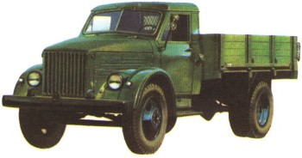
ГАЗ-51 с деревометаллической кабиной. 1946 г.
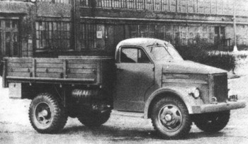
Опытный образец ГАЗ-63, для которого использовались кабина и оперение и некоторые узлы импортных автомобилей. 1944 г.
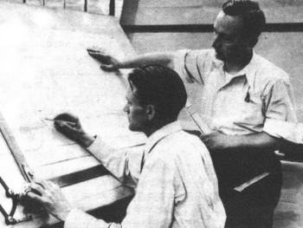
Ведущий конструктор машины ГАЗ-51 А. Д. Просвирнин за работой. Рядом - А. М. Кригер. 1947 г.
ГАЗ-51 для того времени представлял весьма передовую и совершенную конструкцию. Его создатели при относительно небольшом увеличении массы по сравнению с ГАЗ-ММ сумели повысить грузоподъемность более чем в полтора раза и в полтора-два раза удлинить межремонтный пробег. Машина обладала немалым запасом прочности и могла эксплуатироваться с большими перегрузками.
Новая модель воплотила все последние достижения автомобильной техники: двигатель со сменными вкладышами подшипников, гидравлический привод тормозов, полуцентробежное сцепление, автоматическое опережение момента зажигания и вакуум-корректор, гидравлические рычажные амортизаторы в подвеске передних колес, термостат в системе охлаждения, хромированные верхние поршневые кольца, "сухие" гильзы цилиндров.
ГАЗ-51 оснащался шестицилиндровым (3485 см³, 70 л. с. при 2800 об/мин) нижнеклапанным двигателем, представлявшим собой дальнейшее развитие двигателя ГАЗ-11. Четырехступенчатая коробка передач не имела синхронизаторов. Машина комплектовалась шинами размером 7,50-20", причем на ГАЗ-51 ранних выпусков стояли колеса с двумя окнами (у более поздних образцов - шесть).
При снаряженной массе 2710 кг автомобиль мог перевозить 2500 кг груза и развивать скорость до 70 км/ч. Эксплуатационный расход топлива составлял около 26-27 л на 100 км пути. Габарит ГАЗ-51: длина 5525 мм, ширина - 2200 мм, высота - 2130 мм; база - 3300 мм; колея колес: передних - 1585 мм, задних -1650 мм; дорожный просвет - 245 мм. Погрузочная высота платформы - 1200 мм.
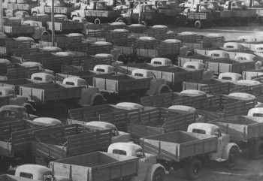
Машины ГАЗ-51 А и ГАЗ-63 на площадке готовой продукции завода. 1966 г.
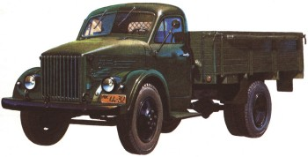
Газ-51 А с цельнометаллической кабиной. 1955 г.
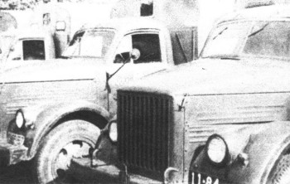
Грузовые такси ГАЗ-51Т на стоянке. 1958 г.
За три десятка лет ГАЗ-51 не раз модернизировали. На автомобилях первых выпусков стояла кабина смешанной деревометаллической конструкции с деревянными подножками. Потом их заменили металлическими. На ранних образцах применялась прямоугольная комбинация приборов (позже - с круглыми циферблатами), отсутствовали фартуки подножек и отопитель. С 1951 г. бензобак установили не под кузовом, а в кабине под сиденьем, при этом его емкость уменьшилась со 105 до 90 л. В 1955 г. дисковый трансмиссионный тормоз уступил место барабанному, а год спустя стал длиннее и выше кузов, который получил три откидных борта (прежде откидывался только задний). Все эти изменения нашли отражение в индексе модели - ГАЗ-51 А. Конструкция автомобиля оказалась столь удачной, что выпуск его по советской технической документации развернули в ПНР ("Люблин-51"), КНДР ("Сынри-58"), и КНР ("Юэцзинь-134"). Собственно ГАЗ-51 послужил базой для многочисленных моделей и модификаций: машины повышенной проходимости ГАЗ-63, автобусов ПАЗ-651 и ПАЗ-653, самосвала ГАЗ-93, седельного тягача ГАЗ-51 П и других машин.
Наряду с базовой моделью ГАЗ-51 выпускались модификации ГАЗ-51 Н (с решетчатым кузовом от ГАЗ-63 с откидными скамьями и дополнительным 105-литровым бензобаком) и ГАЗ-51 С (с дополнительным бензобаком). Существовали также грузовые такси ГАЗ-51 Т и грузопассажирские такси ГАЗ-51 Р, а также экспортная разновидность грузовика с 78-сильным двигателем, шинами увеличенного размера 8,25-20" и увеличенной до 3000 кг и грузоподъемностью - ГАЗ-51 В.
До конца 1947 г. с конвейеров в Горьком сходили параллельно ГАЗ-51 и ГАЗ-ММ. С октября 1947 г. производство последних передали на УАЗ, где сначала шла только сборка ГАЗ-ММ, а позднее и собственное производство, которое длилось до 1950 г.
В 1948 г. на УАЗе была разработана собственная модель грузовика. УАЗ-300 в основном повторял компоновку полуторки, но был оснащен четырехцилиндровым 50-сильным двигателем "Победы", новой четырехступенчатой коробкой передач. Обтекаемые капот, облицовка радиатора, крылья хорошо гармонировали с цельнометаллической кабиной типа ГАЗ-51. К сожалению, производственные возможности завода не позволяли выпускать эту машину, и УАЗ-300 грузоподъемностью 1,5 т так и остался опытным образцом.
Другая послевоенная базовая модель грузовика- ЗИС-150. Она в корне отличалась от ЗИС-5В, который в 1945 и 1946 гг. сходил с конвейера. Хотя двигатель сохранял определенную преемственность со своим предшественником по компоновке, базам обработки, некоторым важным размерам, это был новый мотор, и что самое главное, его мощность выросла на 23%. При этом приспособляемость нового двигателя к изменениям внешней нагрузки осталась практически такой же, как у ЗИС-5В. При рабочем объеме 5555 см³ (таком же, как и ЗИС-5В) двигатель нового грузовика развивал мощность 90 л. с. при 2400 об/мин. Реально он мог достигать большей мощности - 95 л. с. при 2800 об/мин, но опыт эксплуатации выявил необходимость ограничения числа оборотов.
Необходимость в регуляторе оборотов возникла после ряда аварий при эксплуатации машин ЗИС-150 из первых партий. У довольно длинного карданного вала машины (расстояние между центрами шарниров - 2035 мм) был сравнительно небольшой запас по критическому числу оборотов. При движении автомобиля под гору скорость вращения карданного вала оказывалась порой выше безопасного уровня и происходил обрыв карданного вала. При этом он перебивал трубки магистрали тормозного привода, а поскольку трансмиссионный тормоз располагался за коробкой передач и действовал на карданный вал, то автомобиль оказывалось невозможно остановить.
Ограничитель оборотов предотвращал выход двигателя на опасный (свыше 2400 об/мин) скоростной режим.
Важными техническими новшествами явились пятиступенчатая коробка передач с шестернями постоянного зацепления и пневматический привод тормозов.
Поскольку ЗИС-150 был рассчитан на перевозку груза 4000 кг и мог буксировать прицеп массой 4500 кг, все узлы и детали его шасси имели соответствующий запас прочности. Масса автомобиля в снаряженном состоянии составляла 3900 кг. Ей отвечали и шины увеличенной (по сравнению с ЗИС-15) грузоподъемности - размером 9,00-20".
Машина развивала скорость до 65 км/ч и расходовала около 38 л бензина на 100 км. Подобно ГАЗ-51, она была рассчитана на бензин с октановым числом 66.
Габарит ЗИС-150: длина - 6700 мм, ширина- 2385 мм, высота - 2180 мм; база - 4000 мм; колея колес: передних - 1700 мм, задних - 1740 мм; дорожный просвет - 265 мм. Погрузочная высота платформы - 1235 мм.
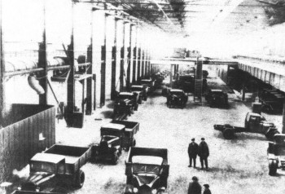
Грузовики ГАЗ-ММ сходят с конвейера УАЗа. 1948 г.
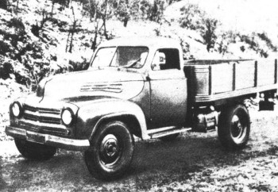
Прототип грузовика УАЗ-300. 1948 г.
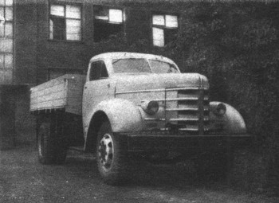
Опытный "УльЗИС-НАМИ-253". 1946 г.
Освоение выпуска ЗИС-150 проходило в две стадии. Сначала с 27 января по 26 апреля 1948 г. выпускался самый сложный агрегат – двигатель. Его ставили вместе с новой коробкой передач на шасси ЗИС-5В. Эта переходная модель называлась ЗИС-50. А с 27 апреля завод полностью перешел на новый грузовик.
В 1950 г. ЗИС-150 подвергся модернизации. Место карбюратора МКЗ-14 восходящего потока заняли новый весьма оригинальной конструкции К-80 (МКЗ-1 6А) с падающим потоком смеси и новый впускной коллектор. В результате возросла на 5 л. с. (до 95 л. с.) мощность и улучшилась на 4-6% экономичность. Одновременно завод отказался от деревометаллической кабины и перешел на цельнометаллическую.
ЗИС-150 не только выпускался у нас в стране, но по советской технической документации – на заводах "Стягул Рошу" (Румыния) и "Цзефань" (Китай). Производство этой модели продолжалось до 1957 г., когда ей на смену пришел ЗИЛ-164.
Что касается ЗИС-5В, то его производство после апреля 1948 г. сохранялось на "УралЗИСе", причем машина постоянно модернизировалась, так что в конечном итоге конструкция всех ее узлов была пересмотрена.
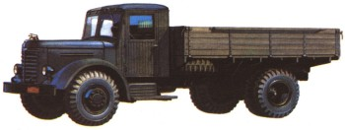
Первый советский дизельный грузовик ЯА3-200. 1947 г.
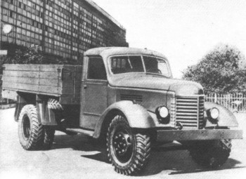
ЗИС-150 с деревометаллической кабиной. 1947 г.
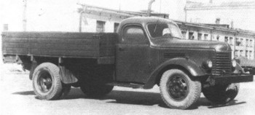
ЗИС-150 с цельнометаллической кабиной. 1950 г.
января 1944 г. была увеличена до 5,3 степень сжатия, изменена форма впускных каналов, установлен карбюратор МКЗ-6В, введены другие усовершенствования. Мощность двигателя выросла до 76 л. с. при 2400 об/мин, а расход топлива уменьшился на 10-16%. В 1947 г. "УралЗИС-5В" стали комплектовать грузовой платформой не с одним, а с тремя откидывающимися бортами. Затем в 1949 г. машина получила тормоза всех колес с гидравлическим приводом. На следующий год был усилен редуктор заднего моста, применен новый глушитель взамен упрощенного образца 1942 г., а бензобак перенесен из-под сиденья под кузов, к левому лонжерону рамы.
Год 1950 отмечен целым комплексом усовершенствований, включая, откидывающийся держатель запасного колеса, распределитель-прерыватель с центробежно-вакуумным регулятором, усиленные полуоси и т. д. Эти изменения отразились в индексе машины - "УралЗИС-5М".
Затем пришел черед дальнейшего повышения степени сжатия до 5,7, перехода на более совершенный карбюратор и других нововведений. Мощность поднялась до 85 л. с., и "УралЗИС-5М" стал развивать максимальную скорость до 70 км/ч, не утратив в то же время высокой гибкости в работе двигателя. Свидетельство тому – минимальная скорость машины, составлявшая 5,8 км/ч. И, что самое главное, одновременно на 7% улучшилась экономичность.
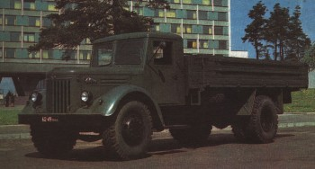
МАЗ-200 с отличающейся от ЯАЗ-200 облицовкой радиатора. 1950 г.
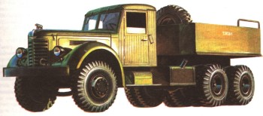
Балластный тягач ЯАЗ-210Г. 1952 г.
Последующий крупный комплекс усовершенствований привел в конце 1955 г. к появлению "УралЗИС-355". Он включал модернизацию двигателя: переход на подшипники коленчатого вала со сменными вкладышами, увеличение мощности до 86-88 л. с. при 2600 об/мин, изменение системы питания, в том числе и установку карбюратора К-15, переход на алюминиевые поршни, 12-вольтовую систему электрооборудования.
Машина получила также скругленные крылья, увеличенный (с 60 до 110 л) бензобак, щиток приборов типа ЗИС-150, усиленный передний мост. В результате "УралЗИС-355" стал несколько тяжелее - снаряженная масса 3150 кг.
Третья новая базовая модель - первый советский серийный дизельный грузовик ЯАЗ-200. Двухтактный четырехцилиндровый (4650 см', 110 л. с. при 2000 об/мин) дизель с продувочным насосом типа "Руте" был очень компактным, но довольно тяжелым (масса без сцепления и коробки передач 800 кг). Конструкция его во многом нетрадиционна. Клапаны в головке цилиндров служили только для выпуска отработавших газов. Впуск воздуха в цилиндр шел через 64 продувочных окна диаметром 8 мм, сделанных в его гильзе и перекрываемых кромкой поршня.
Топливо подавалось в цилиндры под давлением 1400 кгс/см² насосами-форсунками, каждая из которых обслуживала один цилиндр и приводилась в действие кулачком распределительного вала. Для уравновешивания сил инерции первого порядка применялись вращающиеся противовесы, установленные на распределительном валу и специальном уравновешивающем валу.
Этот дизель модели ЯАЗ-204 был очень требовательным к высокой культуре производства. Тонкостенные гильзы цилиндров, ослабленные двумя рядами из 64 отверстий, коробились и выходили из строя. Несмотря на различные технологические ухищрения исключить деформацию и повышенный износ этих "сухих" гильз не удалось, и с 1953 г. Я A3 стал делать продувочные окна в виде одного ряда из 17 отверстий диаметром 16 мм.
Сам по себе двигатель по тепловому режиму был перенапряженным с довольно малым моторесурсом, хотя год от года шла кропотливая работа по его увеличению. С ростом долговечности и надежности стало возможным форсировать двигатель. Его мощность с 1961 г. подняли до 120 л. с., а для полноприводной модификации МАЗ-502 и седельного тягача МАЗ-200В даже до 135 л. с. ЯАЗ-200, снаряженной массой 6400 кг, мог перевозить 7000 кг груза, буксировать прицеп массой 9500 кг. Автомобиль развивал скорость до 65 км/ч и расходовал 30-35 л топлива на 100 км пути.
ЯАЗ-200 оснащали однодисковым "сухим" сцеплением, пятиступенчатой коробкой передач с синхронизаторами на четырех высших ступенях (редкость на грузовиках тех лет), тормозами с пневматическим приводом, рессорной зависимой подвеской всех колес с гидравлическими рычажными амортизаторами у переднего моста. Концы передних рессор соединялись с рамой не через пальцы со втулками, а через резиновые подушки. Шины - размером 12,00--20".
Учитывая эксплуатацию главным образом на магистралях, конструкторы оснастили автомобиль большим топливным баком емкостью 225 л. Кабина водителя была деревянной с регулируемым сиденьем и двумя стеклоочистителями. ЯАЗ-200 стал первым советским автомобилем, который серийно оснащался тахометром.
Габарит машины: длина - 7620 мм, ширина - 2650 мм, высота - 2430 мм; база - 4520 мм; колея колес: передних - 1950 мм, задних-1920 мм; дорожный просвет - 290 мм. Погрузочная высота автомобиля - 1390 мм.
С 1950 г. производство ЯАЗ-200 передано на Минский автомобильный завод, где он как МАЗ-200 выпускался до 1967 г. Кроме того, с 1951 г. шло производство модификации МАЗ-200Г, которая оснащалась решетчатым высокобортным кузовом с откидными скамейками. Машина имела передаточный мост с пониженным передаточным числом, и ее наибольшая скорость составляла 52 км/ч, а расход топлива - около 38 л/100 км. Снаряженная масса МАЗ-200Г равнялась 6750 км.
ЯАЗ-200 и МАЗ-200, одинаковые по конструкции, ибо их выпускали оба завода по одной и той же технической документации, внешне легко различались по облицовке радиатора: с горизонтальными брусьями - у ярославского автомобиля и вертикальными - у минского, а также по эмблеме на радиаторе - соответственно медведь и зубр.
Когда ЯАЗ передал производство двухосных грузовиков на МАЗ, он все усилия сконцентрировал на трехосных. Опытные образцы автомобиля ЯАЗ-210 грузоподъемностью 12 т уже были готовы в апреле 1948 г. Аналогом этой модели стал американский трехосный грузовик "Даймонд-Т980" с шестицилиндровым дизелем "Джиэмси" модели "6-71" мощностью 160 л. с.
Наряду с базовой моделью ЯАЗ-210, у которой была деревянная бортовая грузовая платформа, выпускался так называемый балластный тягач ЯАЗ-210Г с металлической грузовой платформой, а также седельный тягач ЯАЗ-210Д и самосвал ЯАЗ-210Е, о которых речь пойдет в соответствующих разделах. База у ЯАЗ-210 по первой и третьей осям составляла 6450 мм, а у остальных машин этого семейства - 5480 мм.
Силовым агрегатом служил шестицилиндровый (6970 см³, 165 л. с. при 2000 об/мин) двухтактный дизель ЯАЗ-206А и пятиступенчатая коробка передач. Крутящий момент к задним ведущим мостам передавался двумя карданными валами через двухступенчатую раздаточную коробку. Таким образом, трансмиссия обеспечивала десять ступеней изменения тягового усилия на ведущих колесах и его диапазон получался равным 12,8 против 7,92 у ЯАЗ-200. Поскольку при перекатывании через дорожные неровности колеса среднего моста относительно колес заднего моста могли проходить в один и тот же момент разные пути, то во избежание возникновения дополнительных нагрузок и вызываемых ими поломок в раздаточную коробку был включен межосевой дифференциал. Однако если один из ведущих мостов попадал на скользкий грунт и начинал буксовать, то связанный с ним через этот механизм другой ведущий мост не получал тягового усилия. Поэтому впервые в практике отечественного автомобилестроения в межосевой дифференциал ЯАЗ-210 была введена зубчатая муфта, перемещая которую (через систему тяг) водитель мог блокировать действие межосевого дифференциала.
Машины семейства ЯАЗ-210 приводились в движение дизелем ЯАЗ-206, унифицированным на 90% по наименованию деталей с четырехцилиндровым дизелем ЯАЗ-204. Первоначально планировали оснащать машину ЯАЗ-210Г форсированным вариантом двигателя мощностью 215 л. с., но впоследствии машины комплектовались только 165-сильным.
Существовала разновидность ЯАЗ-210 с лебедкой и грузовой платформой с высокими решетчатыми бортами. Она называлась ЯАЗ-210А и была тяжелее базовой модели: ее снаряженная масса - 11 840 кг против 11 300 кг у ЯАЗ-210. Весьма длинный (9660 мм), этот автомобиль выделялся большим (13,2 м) радиусом поворота и служил главным образом для магистральных перевозок грузов. Он мог буксировать прицеп полной массой 15000 кг, развивал скорость до 55 км/ч, а запас топлива составлял 450 л (в двух баках).
Балластный тягач ЯАЗ-21 ОГ буксировал груженый прицеп полной массой до 40 т и развивал скорость до 45 км/ч. Расход топлива достигал 140 л/100 км. На части машин позади кабины стояла лебедка. Снаряженная масса ЯАЗ-210Г составляла 12360 кг. Длина - 7375 мм, ширина - 2700 мм, высота - 3100 мм.
Производство машин семейства ЯАЗ-210 завод начал только в 1951 г. после того, как освоил выпуск шестицилиндровых дизелей. Первый образец такого двигателя появился в 1950 г.
Если характеризовать советские грузовые автомобили периода 1945-1955 гг., то прежде всего следует выделить простоту их конструкции, высокую долговечность, нетребовательность к обслуживанию. Они представляли в техническом отношении заметный шаг вперед. К сожалению, они не блистали оригинальностью интересных решений, полностью не обеспечивали удобств водителя (отсутствие отопителей, малоэффективная вентиляция кабины, нерегулируемые сиденья, трудный доступ к требующим обслуживания узлам). Отрасль стремилась дать народному хозяйству автомобильную продукцию первой необходимости, поскольку сама располагала ограниченными возможностями.

Легковые автомобили

Если в довоенный период наши заводы начали переход от двух к трем базовым легковым моделям, то в период 1945-1955 гг. они освоили уже четыре модели. Первым начали выпуск ЗИС-110, большого представительского автомобиля. К его проектированию еще с лета 1943 г. приступила группа заводских конструкторов во главе с А. Н. Островцовым. Работы шли в очень быстром темпе. 20 сентября 1944 г. образец машины принял Государственный комитет обороны, а 20 июля 1945 г. началась сборка первой партии автомобилей.
Директор ЗИСа И. А. Лихачев придавал очень большое значение этой модели. Для него она прежде всего означала выход на новый рубеж технического совершенства. В конструкции ЗИС-110 впервые в практике завода, да и всей отрасли, нашли применение гидравлические толкатели, гипоидные шестерни главной передачи, привод к распределительному валу пластинчатой цепью Морзе, гидравлические стеклоподъемники. Все они требовали высокой культуры производства, новой технологии, их освоение свидетельствовало о технической зрелости предприятия.
Кроме того, новая машина имела независимую подвеску передних колес, цельнометаллический кузов, тонкостенные вкладыши коленчатого вала, сложную систему вентиляции и отопления, гидравлический привод тормозов. Завод прежде не применял этих новшеств на своих моделях, и внедрение каждого из них тянуло за собой решение множества сопутствующих проблем, связанных с методами изготовления и сборки, обеспечением высокого качества деталей, кооперированными поставками материалов и комплектующих изделий. Очень сложным было изготовление оснастки для производства кузовов.
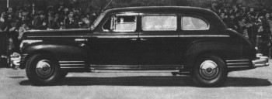
ЗИС-110 с кузовом лимузин. 194S г.
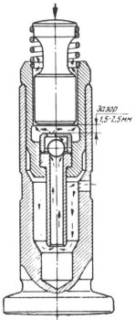
Гидравлический толкатель (компенсатор зазоров) клапанов ЗИС-110. 1945 г.
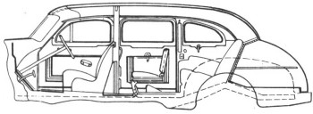
Салон кузова ЗИС-110 с подъемной перегородкой и откидывающимися сиденьями. 1945 г.
Английский автомобильный историк Майкл Седжвик в трехтомной работе "Классические автомобили" утверждает, что американская правительственная администрация в годы войны оказала нажим на руководство фирмы "Паккард", дабы оно продало в СССР кузовные штампы для модели "180" 1942 г. Но этого не было. До войны штампы для кузова ЗИС-101 действительно заказывались в США, и за них пришлось заплатить немалую сумму – около полутора миллионов долларов (по ценам того времени). И на их изготовление фирма "Бадд" затратила 15-16 месяцев. Теперь же ни валюты, ни времени не было, и ЗИС мог рассчитывать только на собственные силы. Заводские специалисты изготовили штампы из цинкоалюминиевого сплава, причем отлитые, а не отфрезерованные. Для мелкосерийного производства они имели достаточную долговечность, оказались дешевле, и, главное, потребовали меньших трудозатрат.
Более того, М. Седжвик мог убедиться лично, что при кажущейся на первый взгляд схожести кузовов ЗИС-110 и "Паккарда-180" они различались размерами и их многие детали, например двери, были невзаимозаменяемые.
ЗИС-110 с семиместным кузовом типа лимузин оснащали восьмицилиндровым (6007 см³, 140 л. с. при 3600 об/мин) нижнеклапанным двигателем. Его цилиндры, расположенные в один ряд, были чугунными, как и головка. Степень сжатия, по тому времени довольно высокая - 6,85, требовала топлива с октановым числом 70, когда весь автомобильный парк страны работал на бензине А-66. Трехступенчатая коробка передач с синхронизаторами управлялась установленным на рулевой колонке рычагом.
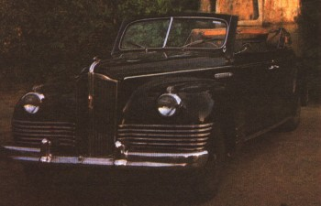
ЗИС-110Б с кузовом кабриолет. 1949 г.
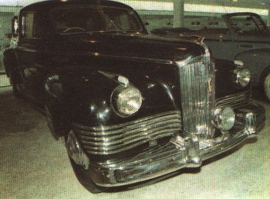
ЗИС-115 с бронированным кузовом. На заднем плане - ЗИС-110Б.
Автомобиль, оборудованный весьма комфортабельно (сиденья с набивкой из гагачьего пуха, радиоприемник, хорошая звуко- и теплоизоляция, эффективная система отопления, перегородка между водителем и пассажирами), был довольно тяжелым: его снаряженная масса - 2575 кг. Он мог развивать наибольшую скорость до 140 км/ч и являлся в те годы самым быстроходным советским автомобилем. С места скорость 100 км/ч ЗИС-110 набирал за 28 с. Правда, эта тяжелая и быстроходная машина отличалась и очень большим расходом топлива - 27,5 л/100 км.
Выделялся и ЗИС-110 габаритом: длина- 6000 мм, ширина - 1960 мм, высота - 1730 мм; база - 3760 мм. Помимо базовой модели с кузовом лимузин выпускалась модификация с кузовом кабриолет - ЗИС-110Б и машина "скорой помощи" - ЗИС-110А.
Автомобили ЗИС-110 обслуживали высшие партийные и правительственные учреждения, а также использовались как такси. Когда в 1948 г. в Москве проходила встреча министров иностранных дел СССР, США, Англии и Франции, в распоряжение руководства делегаций были предоставлены машины ЗИС-110. Открытые автомобили ЗИС-110Б начиная с 1955 г. сменили коней, которыми пользовались командующий и принимающий военные парады на Красной площади в Москве.
На базе ЗИС-110 была создана его разновидность ЗИС-115с бронированным кузовом и дополнительным оборудованием салона. Снаряженная масса этой машины достигала 7300 кг. Она имела задний мост с полуосями полностью разгруженного типа и шины увеличенного размера 7,50-17 вместо 7,50-16 дюймов у серийной модели. Кроме того, на ЗИС-115 был более мощный (162 л. с.) двигатель с двумя карбюраторами.
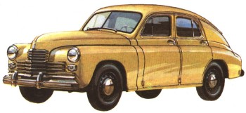
Опытный образец ГАЗ-20 с "трехэтажной" облицовкой радиатора. 1945 г.
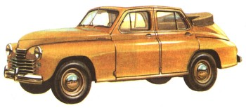
Серийный образец ГАЗ-20 "Победа" с кузовом кабриолет и "двухэтажной" облицовкой радиатора. 1949 г.
Заслуживает упоминания и экспериментальная модификация ЗИС-110П, появившаяся в 1956 г. Ее характерная особенность - зависимая подвеска всех колес и привод на обе оси.
Следующей (по срокам освоения) послевоенной моделью стала "Победа" ГАЗ-20. Этот автомобиль, пожалуй, был в те годы наиболее известен за пределами нашей страны прежде всего благодаря весьма оригинальной форме кузова, который создавал очень малое аэродинамическое сопротивление. (Сх около 0,31). Кроме того, внешний вид автомобиля с так называемой понтонной концепцией кузова по тем временам начал доминировать в автомобильной моде. Такие кузова, где передние и задние крылья слиты в общую форму, исключены подножки и шире стал салон без увеличения габарита по ширине, вслед за "Победой" (1944 г.) нашли применение на американском "Кайзере" (1946), английском "Стандарде-Вангарде" (1948 г.), чехословацком "Татраплане-600" (1947 г.). "Победа", которую начали выпускать с июня 1946 г., явилась первой отечественной серийной моделью с несущим кузовом.
Конечно, придирчиво изучив историю мирового автомобилестроения, можно найти более ранние примеры "бескрылого" кузова: "Ганомаг-комисброт" (1928 г.), "Альфа-Ромео-6Ц-2500-Фарина" (1940 г.). Но эти модели были единичными и не дали начала тенденции, получившей затем широкое распространение. Таким образом, автомобиль ГАЗ-20 сыграл роль пионера, и в этом - большая заслуга не только главного конструктора ГАЗа тех лет А. А. Липгарта, но дизайнера Г. В. Самойлова и ведущего конструктора по кузову Ю. Н. Сорочки на.
Биография модели ГАЗ-20 весьма необычная. Ее первый образец был готов в ноябре 1944 г. Первоначально отсутствовало единое мнение о том, какой двигатель должен стоять на новой машине. Главный инженер ГАЗа П. С. Кучумов считал, что как на базовой легковой, так и на базовой грузовой послевоенных моделях должен быть унифицированный шестицилиндровый двигатель, развитый из конструкции ГАЗ-11, А. А. Липгарт стоял за четырехцилиндровую модификацию двигателя ГАЗ-11, которая различалась с ним блоком и головкой цилиндров, коленчатым и распределительными валами.
На осмотре послевоенных моделей 19 июня 1945 г., состоявшемся в Кремле, И. В. Сталин отметил, что ГАЗ-20 с шестицилиндровым двигателем недостаточно экономичен, хотя в послевоенные годы положение в стране с жидким топливом не обещало быть радужным. Присутствовавший на осмотре А. А. Липгарт указал, что завод предусмотрел вариант автомобиля с четырехцилиндровым мотором. По-видимому, такое объяснение несколько смягчило критическое отношение Сталина к машине. И когда директор ГАЗа И. К. Лоскутов обратился к нему с просьбой закрепить за новой моделью наименование "Победа", услышал такой ответ: "Невелика победа, но пусть будет "Победа".
Первую партию новых машин завод собрал 28 июня 1946 г., и 28 апреля 1947 г. Сталину вновь показывали "Победы", на этот раз не их опытные образцы, а серийные.
Производство ГАЗ-20, которое велось в небольших масштабах, было приостановлено в октябре 1948 г. Эксплуатация этих машин выявила много недоработок как конструкторских, так и технологических. Среди них рывки сцепления при трогании, низкая эффективность глушителя и стояночного тормоза. Кроме того, довольно быстро "садились" задние рессоры, кузов оказался неравнопрочными, в него проникала пыль. Автомобиль плохо разгонялся, расходовал много топлива. В салоне оказалось недостаточным расстояние от подушки заднего сиденья до потолка, отсутствовали обогреватель лобового стекла и отопитель, ненадежно работали стеклоподъемники.
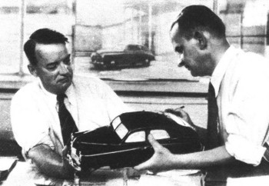
Главный конструктор ГАЗа А. А. Липгарт и конструктор-кузовщик А. Н. Кириллов с макетом кузова "Победы". 1948 г.
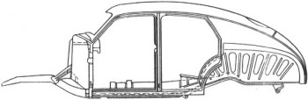
Первый отечественный несущий кузов (ГАЗ-20). 1945 г.
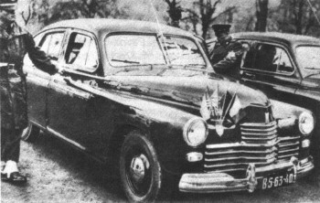
"Победа" второй серии, обслуживавшая союзническую контрольную комиссию в Вене. 1951 г.
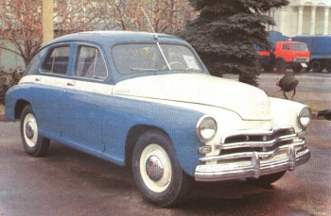
"Победа" третьей серии - ГА3-20В. 1955 г.
Бесспорно, коллективу ГАЗа были заданы очень жесткие сроки освоения новой и непривычно сложной машины: выезд первого опытного образца и начало выпуска первой промышленной партии "Побед" разделяли лишь 20 месяцев. Разумеется, подготовка производства проходила в обстановке жесточайшего дефицита времени на доводку конструкции и технологическую проработку. Внимание к новой машине высшего руководства страной и стремление отраслевой и заводской администрации любой ценой выполнить, как принято было тогда говорить, "почетное и ответственное задание" косвенно стали причинами неудач.
За низкое качество автомобилей "Победа" И. К. Лоскутова освободили от должности директора ГАЗа. Ждало наказание и А. А. Липгарта, но министр автомобильной промышленности С. А. Акопов взял его под защиту. Конструкторы ГАЗа с мая 1948 г. начали работу над новой легковой моделью ГАЗ-12, шло изготовление первых опытных образцов ГАЗ-69, и опыт Липгарта тут был остро необходим.
Впоследствии при осмотре опытного образца ГАЗ-12 (тогда он назывался ЗИМ) 15 февраля 1949 г. Сталин, одобрив модель, поинтересовался, кто ее главный конструктор. Когда ему ответили, что Липгарт, он резко спросил: "Почему не наказан?"
Эти эпизоды характеризуют достаточно нервную обстановку, которая в те годы сопутствовала созданию новых моделей в весьма сжатые сроки на подготовку их производства.
После того как на "Победе" увеличили высоту салона над задними сиденьями, усилили кузов, ввели для задних рессор листы параболического сечения, усовершенствовали глушитель, применили отопитель и уплотнители кузова, модернизировали карбюратор, увеличили с 4,7 до 5,125 передаточное число главной передачи, "детские болезни" изжили. Производство автомобиля (уже в модернизированном виде) возобновилось с 1 ноября 1949 г, К этому моменту ГАЗу был передан бывший цех авиазавода, ранее изготовлявший гидроприводы. В этом очень светлом и чистом помещении сборка машин шла не на ленточных, а на кондукторных конвейерах и отличалась высокой технической культурой.
Выпущенные до осени 1948 г. ГАЗ-20 (завод не давал им отличительного индекса – назовем их условно "Победами" первой серии) имели характерную внешнюю отличительную черту - "трехэтажное" расположение декоративных горизонтальных брусьев на облицовке радиатора. С 1949 г. ("Победы" второй серии) на машинах - "двухэтажная" облицовка, глушитель располагался не позади бензобака, а под полом в средней части машины, коробка передач (с 1950 г.) с рычагом переключения на руле вместо напольного и синхронизаторами, отопитель. С 1952 г. увеличена мощность двигателя до 52-55 л. с.
Конструктивные изменения в третьей серии (с 1955 г.) – облицовка радиатора с обобщенными формами, рулевое колесо с кольцевой кнопкой сигнала, радиоприемник в качестве серийного оборудования, улучшенная обивка кузова, чуть измененные по форме передние крылья – добавили букву в индексе модели (ГАЗ-20В).
Наряду с базовой моделью с кузовом седан ГАЗ выпускал с 1949 г. и модификацию с кузовом кабриолет, которая была на 20 кг тяжелей. Кроме того, изготовлялась и модификация такси, отличавшаяся окраской, установкой таксометра, комплектацией салона. За двенадцать с половиной лет с конвейера сошло 235 999 "Побед", в том числе 184 285 седанов, 14 222 кабриолета и 37 492 такси. По советской лицензии ГАЗ-20 с 1951 г. выпускал в Польской Народной Республике завод ФСО в Варшаве. Эти машины несли марку "Варшава", многократно модернизировались, и за 23 года их изготовили 253 000 штук.
"Победа" зарекомендовала себя исключительно прочной и выносливой машиной. Так, в московском таксопарке № 5 одна из них за три года (октябрь 1949 г.- август 1952 г.) прошла без капитального ремонта 228 тыс. км. Многие экземпляры этого автомобиля эксплуатируются и поныне, причем владельцы, высоко оценивая антикоррозионную стойкость кузова, утверждают, что их панели выполнены из луженого стального листа. Это, увы, не так. Масштабы производства "Побед" (30 000-35 000 в год) допускали большое количество ручной рихтовки кузовов с последующей оплавкой оловянистым припоем. На отдельных образцах кузовов места, покрытые припоем, занимали довольно большую поверхность - в среднем же на одну машину накладывали до 17 кг припоя! Отсюда и бытующая легенда.
У этой весьма популярной модели были и свои недостатки. Очень неудобен был, например, доступ к клапанному механизму для регулировки. Но в целом автомобиль весьма хорошо соответствовал условиям эксплуатации в нашей стране, и создатели ее А, А. Липгарт, Н. Г. Мозохин и Г. С. Хламов Государственную премию за 1949 г. заслужили по праву.
"Победа" знаменовала новое направление в конструировании отечественных легковых моделей. Независимая подвеска передних колес, гидравлический привод тормозов, несущий кузов, навеска дверей на передних петлях, высокий уровень комфорта (отопитель, радиоприемник), синхронизаторы в трехступенчатой коробке передач, понтонная форма кузова, капот аллигаторного типа, V-образное лобовое стекло - вот особенности этой модели.
В салоне ГАЗ-20 свободно располагались пять человек. При снаряженной массе 1460 кг наибольшая скорость ГАЗ-20 составляла 105 км/ч, разгон с места до 100 км/ч занимал 46 с, а расход топлива – 11 л/100 км.
Четырехцилиндровый нижнеклапанный двигатель рабочим объемом 2111 см³ развивал мощность первоначально 50 л. с. при 3600 об/ мин, а после модернизации (ГАЗ-20В) – 52 л. с. при 3600 об/мин.
Габарит машины: длина – 4665 мм, ширина – 1695 мм, высота – 1640 мм, база – 2700 мм, колея – 1362 мм.
"Победа" с успехом экспонировалась на международных выставках и ярмарках, например, весной 1950 г. в Познани (ПНР), экспортировалась не только в социалистические страны, но и на западный рынок, в частности, в Финляндию и Бельгию. Английский журнал "Мотор", оценивая в 1952 г. нашу машину, отмечал: "Это автомобиль исключительно русский,.. Самая сильная сторона "Победы" - способность работать на любых дорогах... На "Победе" не надо бояться быстрой езды по плохим дорогам, даже когда машина полностью нагружена".
Получившая мировое признание, энциклопедия Джордано по истории автомобиля подчеркивает, говоря о "Победе", что эта машина характеризуется прочной конструкцией, которая призвана вынести все разнообразие дорожных условий и климата, встречающихся в Советском Союзе.
Почти одновременно с "Победой" на дорогах нашей страны появились ее одноклассницы, модели БМВ-321 и БМВ-340. Сразу после окончания войны Советская военная администрация Германии (СВАГ) создала несколько акционерных обществ. Одним из них стало "Автовело", в состав которого входил бывший автомобильный завод БМВ в Эйзенахе и Научно-техническое бюро автомобилестроения (НТБА) в Хемнице.
Уже в 1945 году в Эйзенахе возобновилось производство довоенной модели БМВ-321 с двухдверным кузовом. Ее кузов выглядел архаично и поэтому коллектив конструкторов завода в Эйзенахе разработал в послевоенные годы новую машину. Она базировалась на шасси довоенной модели БМВ-326, но имела новый кузов. Он был просторнее, чем у БМВ-321 и имел четыре двери. Обе модели идентичны по конструкции ходовой части и силового агрегата.
Выпуск БМВ-340 начат в 1949 году и, как и ее предшественница, эта машина поступала в нашу страну по программе репараций (возмещения ущерба, нанесенного войной). Поставки шли до 1952 года, когда "Автовело" перешло по решению правительства СССР в собственность ГДР. Однако к тому времени на дорогах нашей страны уже эксплуатировалось несколько тысяч машин на Эйзенаха и они завоевали неплохую репутацию среди автомобилистов России.
Есть все юридические основания считать эти автомобили БМВ, выпущенные с 1945 по 1952 гг. советскими, поскольку они изготовлялись на заводе, который финансировался советской администрацией, который в названный период принадлежал СССР и поставлял свою продукцию целевым назначением на его рынок.
Модели "321" и "340" оснащались унифицированным двигателем, шестицилиндровым, рабочим объемом 1971 см³. У него – верхние клапаны со штанговым приводом. На БМВ-321 применялся 45-сильный двигатель с одним карбюратором "Солекс", а на БМВ-340 - 55-сильный с двумя карбюраторами.
В четырехступенчатой коробке передач две высшие ступени имели синхронизаторы. Подвеска передних колес на обеих моделях - независимая на поперечных вильчатых рычагах и поперечной рессоре, задних же – зависимая: на БМВ-321-рессорная, на БМВ-340- торсионная. Рулевой механизм – реечный, что тогда было еще редкостью.
Обе модели – с цельнометаллическими кузовами и отдельными лонжеронными рамами. Колесная база БМВ-321 составляла 2750 мм и была на 100 мм короче, чем у БМВ-340, поэтому и длина машин была разной: соответственно 4500-4600 мм. Снаряженная масса первой из них равнялась 1000 кг, а второй – 1250 мм - меньше, чем у "Победы" с несущим кузовом и примерно равными размерами салона. Надо отметить, что модель "340" имела более современный внешний вид и более сложный, четырехдверный кузов. Но модель "321" была быстроходнее: 120 км/ч против 115 км/ч у модели "340".
Сопоставляя ГАЗ-20 и БМВ-340 следует иметь в виду, что кузов отечественных машин имел более совершенную с точки зрения аэродинамики форму, навешенные на передних петлях двери, большую поверхность остекления. Меньшая масса немецкой конструкции объясняется тем обстоятельством, что ширина ее кузова была на 95 мм меньше, а рулевой механизм и подвеска задних колес состояли из не таких металлоемких деталей, как на "Победе".
Наряду с БМВ-321 и БМВ-340 в начале пятидесятых годов наша страна получила партию заднемоторных чехословацких автомобилей "Татраплан-600". Их отличали хорошо обтекаемые кузова, достаточно мощные (52 л. с.) двухлитровые двигатели воздушного охлаждения, независимая подвеска всех колес. Наибольшая скорость этих машин достигала 130 км/ч.
По-видимому, недостаточная мощность для тяжелой машины, какой была "Победа", особенно в сравнении с БМВ-340 и "Татрапланом-600" заставила конструкторов ГАЗа пойти на некоторую модернизацию двигателя ГАЗ-20, в результате которой его мощность выросла до 52 л. с. Во всяком случае динамические качества машины удалось немного улучшить, но ее аналоги из соседних ГДР и Чехословакии сохранили свое превосходство. Во всяком случае "Победа" за 35 секунд со стартом с места не могла набрать скорость 80 км/ч, а БМВ-340 за то же время выходила на режим 100 км/ч.
После окончания Великой Отечественной войны бывший завод имени КИМ в Москве 26 августа 1945 г. стал называться Московским заводом малолитражных автомобилей (МЗМА). Он поставил на производство модель "Москвич-400", или, если скрупулезно следовать принятой в ту пору заводской индексации, модель "400-420". Первая цифра обозначала модель двигателя, вторая – кзова. Седану соответствовал индекс "420", кабриолету - "420А", универсалу - "421", фургону - "422".
Конструкция "Москвича-400" была идентична "Опелю-кадету-К38", тогда вполне современной модели с несущим кузовом, независимой подвеской передних колес типа "Дюбонне", гидравлическим приводом тормозов. Важная особенность - технологическая отработанность автомобиля для поточного производства. Были в этой модели и архаичные элементы. Так, задние двери навешивались не на передних, а на задних петлях, подшипники коленчатого вала еще оставались баббитовыми, заливными, рычаг переключения передач находился в полу кузова, а стеклоочиститель производился от двигателя машины. При движении на низкой скорости в дождь или снегопад стеклоочиститель работал медленно и не справлялся с очисткой ветрового стекла,
В целом модель "К38" оказалась совершеннее КИМ-10-52 с четырехдверным кузовом, и ее приняли за прототип. Немецкой технической документации не было, и все чертежи пришлось составлять заново по имевшемуся образцу машины. Несколько помогло делу то обстоятельство, что завод располагал технологической оснасткой для дверей, кстати, самого сложного в производстве элемента кузова.
Первую машину МЗМА собрал 4 декабря 1946 г. У "Москвича-400-420" - нижнеклапанный четырехцилиндровый двигатель (1074 см³, 23 л. с. при 3600 об/мин). Он работал с невысокой (5,8) степенью сжатия на бензине А-66. Трехступенчатая коробка передач имела синхронизаторы на второй и третьей передачах. Необычной конструкцией выделялись ступицы колес. Для передних они выполнялись заодно с тормозными барабанами, а шпильки крепления колес располагались на максимальном удалении от оси колеса. Автомобиль комплектовался сначала шинами размером 4,50-16", позже - 5,00-16".
Габарит: длина -3855 мм, ширина - 1400 мм, высота - 1550 мм; база - 2340 мм; колея колес: передних - 1105 мм, задних - 1168 мм; дорожный просвет - 200 мм.
Снаряженная масса "Москвича-400-420" составляла 855 кг, модели "400-420А" и "400-422" - 860 кг. Наибольшая скорость не превышала 90 км/ч, а разгонная динамика была очень скромной - набор скорости 80 км/ч со стартом с места занимал 55 с. Машина расходовала 9 л бензина на 100 км пути и была самой экономичной моделью в СССР.
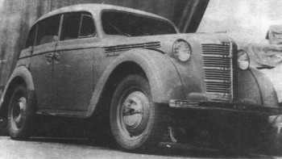
"Москвич-400-420". 1947 г.
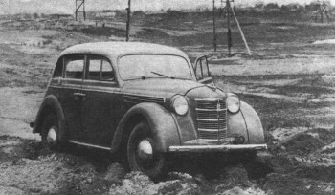
"Москвич-400" во время испытаний по бездорожью. 1949 г.
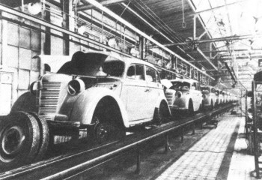
Конвейер сборки "москвичей" модели "400". 1949 г.
В 1947 г. МЗМА к 800-летию Москвы выпустил юбилейную партию автомобилей, отмеченных памятным знаком в виде миниатюрного древнерусского щита, который крепился на левой боковине капота. С того же года начато производство фургона модели "400-422", рассчитанного на доставку 200 кг груза. Его кузов был деревометаллическим. Грузовое помещение образовывал каркас из березовых брусьев с филенками из бакелитизированной фанеры. Крыша обтягивалась дерматином. В задней стенке кузова - двухстворчатая дверь. Кроме того, МЗМА поставлял шасси московскому кузовному заводу Минпищепрома, который оснащал их кузовами фургон с деревянным каркасом и металлической обшивкой. При такой же грузоподъемности, как модель "400-422", этот фургон получился более легким-845 кг против 860 кг.
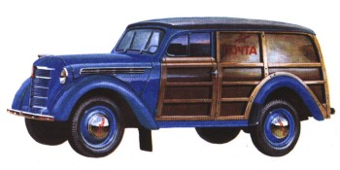
Фургон "Москвич-400-422" с деревометаллическим кузовом. 1947 г
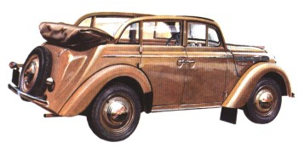
"Москвич-400-420А" с кузовом кабриолет. 1949 г.
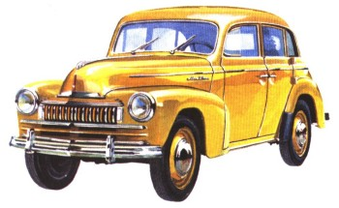
Прототип модели "Москвич-403Э-424Э". 1949 г.
Модификация с кузовом кабриолет появилась на конвейере в 1949 г., а универсал модели "421" на базе фургона так и остался опытным образцом.
Производство "Москвичей" быстро росло и скоро достигло годового объема 35000- 50 000 штук в год. Если вспомнить, что "Опель" в довоенный период смог изготовить 27000 четырехдверных машин "К38", то МЗМА уже в середине 1950 г. взял этот рубеж.
Небольшой конструкторский коллектив завода, состоявший тогда преимущественно из молодежи, вел очень плодотворную проектную и исследовательскую работу. Испытывались, например, блоки цилиндров "Москвича", изготовленные не литьем, а пайкой твердым припоем из штампованных деталей, а также фрикционная трансмиссия. В 1949 г. была на опытном образце "Москвича" опробована гидромуфта, построен пикап с блокируемым дифференциалом.
Пристальное внимание завод уделял созданию перспективных образцов новых машин. Уже в 1949 г. испытывались несколько вариантов "Москвича-401-424Э", у которого сохранялась средняя часть прежнего кузова, но капот, крылья, облицовка радиатора, багажник и частично передние двери были видоизменены. Рычаг переключения передач уже помещался на рулевой колонке, запасное колесо находилось в горизонтальном положении под багажником. Для него был предусмотрен модернизированный нижнеклапанный двигатель модели "401" (1074 см³, 26 л. с. при 4000 об/мин) и новый, модели "403Э", который имел верхние впускные и нижние выпускные клапаны, мощность 33 л. с. при 3900 об/мин. Но производственные возможности завода далеко не соответствовали намерениям коллектива конструкторов, который возглавлял Н. И, Борисов, а с 1949 г. А, Ф. Андронов, Однако экспериментальные работы не проходили бесследно и базовая модель постоянно модернизировалась.
Так, в 1948 г. в систему смазки введен фильтр тонкой очистки масла, а с августа 1949 г. все коренные шейки коленчатого вала стали одинакового диаметра, на смену бронзовым толстостенным вкладышам этих подшипников пришли толстостенные стальные. Кроме того, в этом же году на машину стали устанавливать усовершенствованный карбюратор и шины увеличенного сечения. Затем, в мае 1951 г., завод начал комплектовать "Москвичи" новой коробкой передач с синхронизаторами на второй и третьей ступенях и установленным на рулевой колонке рычагом переключения. Задний мост с увеличенными подшипниками МЗМА внедрил в 1952 г., а в 1954 г.- новое рулевое колесо.
Самый серьезный комплекс нововведений приходится на 1954 г. Тогда начался выпуск машин с модернизированным двигателем модели "401" с измененными головкой цилиндров (степень сжатия 6,2), распределительным валом, водяным насосом, впускным и выпускным трубопроводами, генератором, стартером, а также блоком цилиндров с короткими сухими гильзами. Все это привело к повышению мощности двигателя с 23 до 26 л. с. и некоторому улучшению динамических качеств.
В общей сложности в период 1946-1956 гг. МЗМА изготовил 247 439 "Москвичей" моделей "400" и "401", в числе которых 17742 машины с кузовом кабриолет, 11 129 деревянных фургонов и 2562 шасси для фургонов кузовного завода Минпищепрома.
"Москвичи" моделей "400" и "401" стали первыми массовыми легковыми автомобилями, которые продавались для индивидуального пользования. Они завоевали высокую репутацию у потребителей в нашей стране, получили признание и на экспортных рынках.
Разрыв между потребительскими свойствами "Москвича-400" и "Победой" был довольно велик. Снаряженная масса, длина, рабочий объем двигателя соотносились как 1460 кг, 4665 мм, 2111 см³ и 855 кг, 3855 мм, 1074 см³. Заметно различались и их розничные цены: 16 и 9 тыс. руб. (до реформы цен тех лет). По-видимому, нужен был легковой автомобиль промежуточного класса снаряженной массой 1100-1200 кг, длиной 4000-4200 мм с двигателем рабочим объемом 1300-1500 см³. Но такая модель тогдашним Минавтопромом и не планировалась. Напротив, было признано целесообразным начать производство не автомобиля индивидуального пользования, промежуточного между "Москвичом" и "Победой", а шестиместно и машины преимущественно служебного пользования, которая бы занимала положение между "Победой" и ЗИС-110. И в мае 1948 г. ГАЗ получил задание на разработку подобной модели. Это решение отражало административно-бюрократический подход к использованию легкового автомобиля как символа чиновничьего статуса.
Как бы то ни было, коллектив конструкторов во главе с А. А. Липгартом и его заместителем по легковым автомобилям Н. А, Юшмановым начал эту работу. Им установили довольно жесткие сроки – от получения задания до постройки первой промышленной партии 29 месяцев. Сомневаясь в реальности создания полностью оригинальной конструкции за столь короткое время, заместитель министра автомобильной промышленности В. Ф. Гарбузов предлагал пойти путем копирования одной из моделей "Бьюика". Липгарт же считал, что, повторяя американскую модель, оснащенную рамой, конструкторы не уложатся в заданную норму массы и машина получится непомерно тяжелой. Он предложил впервые в мире оснастить шестиместную модель с трехрядным расположением сидений несущим кузовом. Такая конструкция могла при достаточной жесткости на кручение и прочности обеспечить малую массу.
Первые два образца модели, получившей индекс ГАЗ-12, не удовлетворили конструкторов. Третий, наиболее близко соответствующий техническому заданию, был показан 7 ноября 1948 г. на праздничной демонстрации в Горьком, а 15 февраля 1949 г. в Москве. А в октябре 1950 г. уже была готова первая промышленная партия. Машина получила высокую оценку, а ее конструкторы А. А. Липгарт и Н. А. Юшманов отмечены Государственной премией за 1950 г.
Использование несущего кузова позволило довести снаряженную массу первого образца ГАЗ-12 до 1806 кг – весьма низкая величина для шестиместного автомобиля с большой (3200 мм) колесной базой. Важное новшество, впервые примененное в нашем автомобилестроении,- гидромуфта. Расположенная между двигателем и сцеплением, она позволила заметно сократить количество переключений передач.
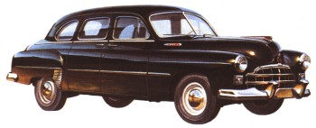
Шестиместный ГАЗ-12 (ЗИМ). 1950 г.
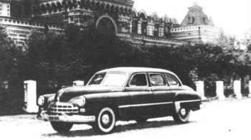
Один из первых ЗИМов у стен Нижегородского Кремля. 1950 г.
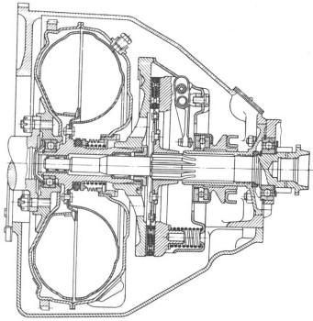
Гидромуфта и сцепление ГАЗ-12. 1950 г.
Помимо гидромуфты завод внедрил на ГАЗ-12 такие новые технические решения, как высокоэффективные передние тормоза с двумя ведущими колодками (каждую колодку обслуживал свой рабочий гидроцилиндр) и полуоси фланцевого типа. Автомобиль отличался высоким уровнем комфорта: система отопления с подводом теплого воздуха к задним сиденьям, трехдиапазонный радиоприемник, переключатель указателей поворотов с автоматическим сбросом, сигнальные лампы ручного тормоза и температуры охлаждающей жидкости.
В качестве двигателя на ГАЗ-12 использовался форсированный вариант шестицилиндрового двигателя ГАЗ-51. Благодаря увеличенной до 6,7 степени сжатия, алюминиевой головке цилиндров и сдвоенному карбюратору мощность возросла с 70 до 95 л. с., а соответствующее ей число оборотов - с 2800 до 3600 в мин. При этом рабочий объем двигателя остался неизменным – 3485 см³.
На ГАЗ-12 широко использованы многие узлы и детали от ГАЗ-20 и других моделей завода - по шасси и двигателю унифицировано 50% деталей.
Трехступенчатая коробка передач - с синхронизаторами и рычагом переключения передач на рулевой колонке. Впервые в практике советского автомобилестроения ее картер отлит из алюминиевого сплава. На этой модели ГАЗ отказался от конических шестерен главной передачи со спиральными зубьями и отдал предпочтение гипоидным. И еще один шаг вперед – переход с 16-дюймовых на 15-дюймовые колеса, оснащенные шинами размером 7,00-15".
Габарит ГАЗ-12: длина – 5550 мм, ширина – 1998 мм, высота – 1670 мм; колесная база – 3200 мм; колея колес: передних – 1460 мм, задних – 1500 мм. Масса автомобиля в снаряженном состоянии не превышала 1940 кг. Машина развивала наибольшую скорость 125 км/ч, разгонялась с места до скорости 100 км/ч за 37 с и расходовала на 100 км пути около 18,5 л бензина с октановым числом 70.
Помимо ГАЗ-12 с закрытым шестиместным кузовом типа седан была разработана его модификация с кузовом кабриолет (серийно не выпускалась), а также машина "скорой медицинской помощи" ГАЗ-12Б. Последняя изготовлялась серийно. Переднее сиденье в этом автомобиле отделено стеклянной перегородкой. В заднем отсеке салона – выдвижные носилки и два откидных сиденья. На передней части крыши у ГАЗ-12Б укреплена фара с красным крестом, а на левом переднем крыле – фара-искатель.
Несмотря на успех с ГАЗ-12 и Государственную премию, в декабре 1951 г. А. А. Липгарт был освобожден от должности главного конструктора ГАЗа и назначен заместителем главного. Позже, в середине 1952 г., его перевели рядовым конструктором на "УралЗИС". Своими перемещениями пятикратный (1941, 1942, 1947, 1950, 1951 гг.) лауреат Государственных премий, награжденный тремя орденами Ленина и двумя орденами Трудового Красного Знамени, обязан "разоблачительному" письму в соответствующие инстанции инженера Крещука. Он работал под началом Липгарта в конструкторско-экспериментальном отделе ГАЗа и выдвинул против главного конструктора обвинения, которые в период культа личности получили преувеличенное толкование.
В дальнейшем, когда выяснилась беспочвенность обвинений, А. А. Липгарта пригласили на должность главного конструктора НАМИ (1953 г.), а затем он работал до 1969 г. заместителем директора этого института, вел преподавательскую деятельность.
Скончался Андрей Александрович (1898- 1980) в возрасте 81 года. Он стал одним из самых ярких представителей отечественной школы конструирования автомобилей, воспитал немало талантливых специалистов, которые работали главными конструкторами многих автомобильных заводов страны: В. А. Грачева, Л. В. Косткина, А. М. Кригера, П. И. Музюкина, А. Д. Просвирника, В. С. Соловьева, Ю. К Сорочкина.
В первые послевоенные годы наряду с серийными моделями появилось несколько экспериментальных конструкций, которые представляли немалый технический интерес. Среди них особого внимания заслуживает автомобиль НАМИ-013, который и по концепции, и по решению отдельных узлов резко выделялся среди моделей, созданных по традиционным канонам. НАМИ-013 -машина так называемой вагонной компоновочной схемы. Силовой агрегат расположен сзади и вынесен за пределы колесной базы. Переднее сиденье смещено вперед и находится между кожухами передних колес. Примененная компоновочная схема позволила придать автомобилю выгодную с точки зрения аэродинамики форму.
На автомобиле применены несущий кузов, независимая подвеска всех колес, 13-дюймовые шины, бездисковые колеса, смонтированный в переднем буфере радиатор. Заднее расположение силового агрегата предопределяло наличие длинных тяг управления коробкой передач. Чтобы избежать сложного и ненадежного привода, конструкторы НАМИ-013 В. И. Арямов, Ю. А. Долматовский, К. В. Зейванг и другие оснастили свое детище экспериментальной (первой в нашей стране) гидромеханической трансмиссией НАМИ-ДК. В качестве двигателя они использовали экспериментальный двигатель НАМИ, построенный на базе мотора "Победа". Он имел, подобно двигателю "Москвича-403Э", смешанное расположение клапанов: один над другим. Сохраняя такой же рабочий объем (2111 см³), как ГАЗ-20, он развивал мощность 63,5 л. с. при 4100 об/мин.
НАМИ-013 совершил первый выезд 4 декабря 1950 г. с временным кузовом. Затем до 1953 г. внешний вид машины изменялся трижды. Окончательный ее вариант, оснащенный шинами размером 6,00-13 Дюймов, имел очень динамичный внешний вид. Для 1953 г. непривычными выглядели проемы дверей, заходящие на крышу, смелые пропорции кузова. В то же время бросались в глаза наружные верхние петли дверей, раздвижные стекла и задняя навеска передней двери.
Габарит автомобиля: длина – 5020 мм, ширина – 1880 мм, высота – 1650 мм; база – 2580 мм. Снаряженная масса НАМИ-013 составляла 1782 кг, а наибольшая скорость – 113 км/ч. С места до 80 км/ч машина разгонялась за 50 с.
В целом конструкция НАМИ представляла собой прорыв в автомобильной технике, первую попытку создать модель "дальнего прицела", заявить новые идеи. И хотя эта машина была построена в единственном экземпляре, ее роль в ускорении технического прогресса была весьма заметной.
В этой связи английский журнал "Мотор" (июль 1955 года) отметил, что "серийные модели русских автомобильных заводов до сих пор по конструкции были весьма консервативны, но НАМИ-013 - пример весьма передового технического мышления".
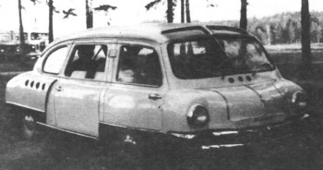
НАМИ-013, ранний вариант. Лето 19S2 г.
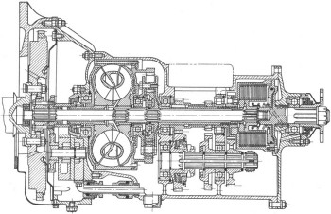
Гидромеханическая коробка передач НАМИ-ДК. 1950 г.
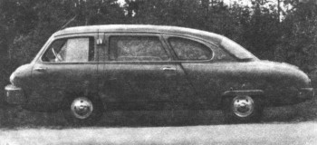
Экспериментальный автомобиль НАМИ-013. Последний вариант 1953 г.
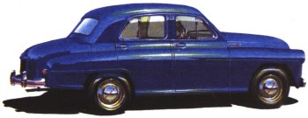
Опытный образец "Победа-НАМИ". 1948 г.
НАМИ-013 представлял собой дизайнерский эксперимент, воплощенный в металле. Несколько ранее, в 1948 г., по заданию министра С. А. Акопова, В. И. Арямов, Ю. А. Долматовский и Л. С. Терентьев усовершенствовали дизайн серийной модели ГАЗ-20. Они решали более частную задачу, чем в случае с НАМИ-013, но их предложения явились также весьма прогрессивными.
Переднее сиденье в салон* "Победы-НАМИ" было сделано раздельным со спинками "ковшового" типа. В результате высвободилось дополнительное пространство для ног задних пассажиров и появилась возможность немного продвинуть вперед заднее сиденье и переднюю стенку багажника, увеличив объем последнего. Ступенчатая задняя часть машины, иное декоративное решение облицовки радиатора резко изменили внешний облик "Победы". Однако на серийной модели эти нововведения внедрены не были.
Картина опытных работ была бы неполной, если не упомянуть необычный автомобиль КЮА, построенный Московским клубом юных автомобилистов в 1949 г. Небольшая двухместная машина была оснащена установленным сзади двигателем мотоцикла "Москва-М1А" (123 см³, 4 л. с.). Роль дифференциала выполняли две муфты свободного хода от стартера ЗИС-150. Мотоциклетные колеса, простейшая их подвеска, открытый кузов без дверей способствовали тому, что масса автомобиля не превысила 300 кг. Скорость - 50 км/ч.
Промышленным же образцом микролитражного трехколесного автомобиля явилась мотоколяска С-1Л для инвалидов, которую с 1952 г. начал выпускать Серпуховский мотоциклетный завод (СМЗ). Она стала первой советской серийной моделью с независимой пружинной подвеской всех колес, причем (тоже впервые) с шинами весьма малого размера – 4,50 - 9,0".
Двигатель от мотоцикла "Москва-М1А" с вентилятором размещался сзади над главной передачей, к которой крутящий момент передавался цепью. В картер главной передачи был встроен механизм заднего хода. Электрический стартер отсутствовал, для пуска служил рычаг. Необычность С-1Л заключалась не только в трехколесной схеме, благодаря которой радиус поворота не превышал 4 м. Отсутствие органов управления, на которые надо воздействовать ногами, сваренная из труб пространственная рама, трехступенчатая коробка передач, фрикционные амортизаторы, рулевое управление мотоциклетного типа - вот характерные черты этой мотоколяски. Ее длина равнялась 2650 мм, ширина -1388 мм, высота – 1330 мм; база – 1600 мм. Благодаря компактным размерам, простому двухместному кузову, машина С-1Л была очень легкой - ее снаряженная масса 275 кг. Недостаточный запас мощности обусловил плохую динамику и низкую наибольшую скорость – 30 км/ч.
За четыре года СМЗ изготовил 19 128 мотоколясок С-1Л. Опыт их эксплуатации убедил, что такая машина, фактически представляющая собой моторизованное инвалидное кресло-каталку, ограничивает возможности передвижения ее для владельца. Она не могла преодолевать крутые подъемы даже в городах, тяжелые участки покрытых грязью проселочных дорог. Поэтому СМЗ уже в 1955 г. построил и испытал несколько трехколесных мотоколясок с более мощным (346 см , 11 л. с.) мотоциклетным двигателем,
В целом эксплуатация С-1Л доказала, что двухтактный двигатель мало пригоден для микроавтомобиля, очень неэкономичен и, несмотря на простоту конструкции, недолговечен. Эти выводы были учтены в дальнейшем при создании образцов микролитражных автомобилей, один из которых был поставлен на конвейер.

Спортивные и гоночные автомобили

Наступивший в мае 1945 г. возврат к мирной жизни сопровождался в автомобильной промышленности повышенной активностью в создании опытных образцов новых моделей, среди которых заметную роль играли спортивные и гоночные машины. Руководство отрасли и отдельных заводов видело в них одно из направлений научно-технического прогресса и охотно поддерживало энтузиастов.
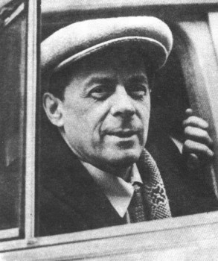
Александр Иванович Пельтцер. (1906-1975 гг.).
Известным подспорьем в этих начинаниях послужило знакомство с образцами совершенных конструкций спортивных и гоночных автомобилей, попавших в нашу страну с военными трофеями. В их числе такие конструкции, как БМВ-328, "Вандерер-В25К", "Альфа-Ромео-8Ц-2900", "Ягуар-ССЮО", а также свыше десятка различных гоночных автомобилей "Ауто-Унион" преимущественно постройки 1936-1939 гг.
Для углубленного анализа конструкции эти "Ауто-Унионы" были переданы в НАМИ, на заводы ЗИС, ГАЗ, МЗМА, некоторые спортивные клубы и, безусловно, дали пищу для серьезных инженерных размышлений. В частности, специалисты НАМИ провели всестороннее изучение одной из гоночных моделей и отчет об этой работе направили всем заинтересованным конструкторским группам.
В то же время на территории Германии в рамках советско-германского акционерного общества "Автовело" начало функционировать научно-техническое бюро автостроения (НТБА). Там под руководством В. Г. Мышкина работали немецкие специалисты, преимущественно из фирмы "Ауто-Унион". Перед ними была поставлена задача создать гоночный автомобиль мирового класса на базе опыта, накопленного при работе с машинами типа "Гран При" в период 1934- 1939 гг.
Далеко не всегда производственные и материальные возможности нашего автомобилестроения соответствовали замыслам конструкторов. Однако же, несмотря на экономические трудности первых послевоенных лет, Минавтопром СССР весной 1946 г. создал при ЦКБ Главмотовелопрома конструкторскую бригаду, которую возглавил Александр Иванович Пельтцер. Он выдвинул идею создания специального гоночного автомобиля для установления рекордов скорости в самом малом классе машин - рабочим объемом до 350 см³.
Этот шаг смело можно назвать историческим. Для того было несколько причин. Во-первых, предстояло спроектировать и построить машину гоночную. Во-вторых, она с самого начала предназначалась для установления международных рекордов скорости. И в-третьих, эту сложную инженерную задачу предстояло решить специализированному, хоть и небольшому, подразделению отрасли. Именно отрасли, а не любительскому объединению, работающему в кустарных условиях в нерабочее время. Наконец, пожалуй, самое важное обстоятельство: работа А. И. Пельтцера явилась не выполнением разового задания, а первым звеном в цепи последовательной и целенаправленной деятельности по постройке гоночных автомобилей, причем деятельности, принесшей впоследствии высокие технические и спортивные результаты.
Удивительны темпы, с которыми шло создание автомобиля, получившего наименование "Звезда". Проектирование, начатое в апреле 1946 г., было закончено в июне, а в конце октября того же года машина вышла на испытания. Доводка ее длилась недолго, но из-за погодных условий только 5 ноября 1946 г. удалось провести официальные заезды на установление рекордов скорости. Они закончились всесоюзным рекордом в классе 350 см³ на дистанции 1 км со стартом с хода. А. И. Пельтцер за рулем "Звезды" (учитывая дальнейшую реконструкцию, назовем ее "Звез-дой-1") достиг средней скорости 139,643 км/ч. Это было несколько ниже международного рекорда итальянца А. Чеккини - 146 км/ч. Однако скорость, показанная Пельтцером на испытаниях (148 км/ч), позволяла надеяться на то, что международный рекорд будет вскоре побит.
Цель, к которой стремился Пельтцер при проектировании "Звезды",- получить минимальное сопротивление воздуха и при сравнительно маломощном двигателе достичь скорости 160 км/ч. Пока в СССР этот, в общем невысокий с точки зрения мирового автомобильного спорта, рубеж удалось взять лишь дважды на автомобилях ГАЗ-ГЛ1 и "ЗИС-101А-Спорт". Но они были снабжены двигателями мощностью соответственно 100 и 141 л. с. В распоряжении же Пельтцера находился силовой агрегат гоночного мотоцикла ДКВ-УЛ350 (346 см³, 30,5 л. с. при 5500 об/мин).
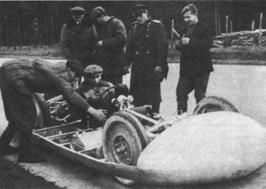
Подготовка к старту "Звезды-1". За рулем -А. И, Пельтцер. 1946 г.
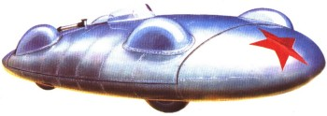
Первый отечественный рекордно-гоночный автомобиль "Звезда-1". 1946 г.
Кузов "Звезды" получил форму рассеченной капли. В поверхности его носовой части отсутствовал воздухозаборник, днище было гладким, выпускные трубы выходили в весьма небольшой срез задней кромки кузова, а выступавшие за обводы кузова колеса (они имели сравнительно большой диаметр) были закрыты обтекаемыми колпаками. Продувки моделей "Звезды" в масштабе 1:5, сделанные в аэродинамической трубе ЦАГИ, позволили довести коэффициент любого сопротивления Сх до весьма низкой величины - 0,138.
Серьезную проблему создавали шины. Скоростных покрышек отечественная промышленность не делала, а следовательно, отсутствовали и пресс-формы для них. Пришлось заказать на ленинградском заводе "Красный треугольник" мотоциклетные шины размером 3,75-19 дюймов. Их изготовили из натурального каучука в серийных пресс-формах. А затем, смонтировав каждую покрышку на колесе, протачивали протектор, чтобы получить тонкую и легкую беговую дорожку, которая не отслаивалась бы при скорости 160 км/ч.
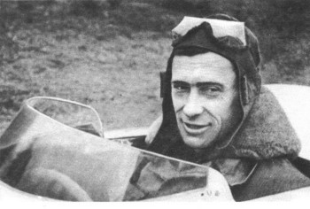
Андрей Никитович Понизовкин первым из отечественных гонщиков показал скорость выше международного рекорда. 1947 г.
Двухтактный двигатель ДКВ-УЛ350 в те годы выделялся высокими показателями. Он имел две пары цилиндров с общей камерой сгорания каждая. Впускными окнами управлял один поршень, выпускными - другой. Таким образом оказалось технически возможным закрывать выпускные окна с опережением против впускных, что позволяло осуществить наддув горючей смеси. Эту идею, выдвинутую немецким инженером А. Цоллером и реализованную в двигателях гоночных мотоциклов ДКВ, Пельтцер в дальнейшем творчески развил и довел до высокого совершенства.
Нагнетатель на ДКВ-УЛ350 был поршневой и создавал избыточное давление 0,7 атм. Как следствие, высокая тепловая загруженность двигателя потребовала водяного охлаждения - циркуляция воды в системе происходила благодаря разнице температур по термосифонному принципу.
Силовой агрегат помещался в задней части кузова, вне колесной базы, поперек машины. От четырехступенчатой коробки передач, сблокированной с двигателем, крутящий момент передавался цепью на хвостовик редуктора главной передачи "Мерседес-Бенц-170Ф". На ней располагался радиатор, воздух к которому поступал через проем кокпита кузова.
Пельтцер с самого начала выбрал независимую подвеску всех колес: для передних – пружинную, типа "Дюбонне" от "Москвича-400" (от этой модели использовались также ступицы колес, тормоза и рулевой механизм), для задних – на поперечной рессоре и качающихся полуосях.
Все узлы крепились к лонжеронной раме, сваренной из труб хромистокремниевой стали, известной как хромансиль. Трубы имели овальное сечение размером 47X62 мм. Каплевидной форме кузова подчинялась вся компоновка автомобиля. Например, колея колес сзади была заметно уже (900 мм), чем спереди (1105 мм). При длине 4200 мм, ширине 1670 мм, высоте 720 мм и колесной базе 2060 мм машина получилась довольно тяжелой: снаряженная масса ее – 609 кг.
В 1947 г. Пельтцер провел коренную реконструкцию автомобиля. Силовой агрегат он поместил внутри колесной базы, применил новую коробку передач. Для улучшения аэродинамики кокпит у "Звезды-2" закрыли обтекаемым колпаком – таким образом был перекрыт доступ воздуха к радиатору. Поэтому машину снабдили вместо радиатора баком с водой, а в систему охлаждения ввели насос и термостат. У двигателя поршневой нагнетатель уступил место лопаточному, типа "Сентрик". Выросла подача смеси в цилиндры. Как следствие, мощность двигателя увеличилась до 42 л. с. при 6500 об/мин.
Нововведения не замедлили сказаться: 12 октября 1947 г. Андрей Никитович Понизовкин показал на "километровке" высокий результат – 159,645 км/ч. Автомобиль не только вышел на расчетную скорость, но и превысил международный рекорд на эту дистанцию в классе 350 см³. Но этот рекорд просуществовал недолго. Итальянец Д. Лурани в том же году на машине "Ниббио-Гуц-ци" добился более высокого результата – 169,17 км/ч. И хотя в те годы Советский Союз не был представлен в Международной автомобильной федерации (ФИА) и установленные советскими гонщиками рекорды она не регистрировала как международные, "неофициальная" скоростная дуэль в классе 350 см продолжалась.
В 1948 г. А. И. Пельтцер отказался от мотора ДКВ-УЛ350 и построил по тем же принципам более совершенный собственный двигатель "ЗП" рабочим объемом 342 см³ и мощностью 47 л. с. при 7000 об/мин. А. Н. Понизовкин на "Звезде-2" установил в 1948 г. новый всесоюзный рекорд – 165,898 км/ч.
Сохранив неизменным кузов, бригада создателей автомобиля построила новую модификацию – "Звезда-3". В ней – силовой агрегат новой компоновки: двигатель – внутри базы, вдоль машины, позади него – главная передача (с дифференциалом и шестернями от "Москвича-400") и четырехступенчатая коробка передач с шестернями и валами от мотоцикла ИМЗ-М72. В подвеске задних колес вместо поперечной рессоры Пельтцер применил четыре винтовых пружины, а также перешел от мотоциклетных шин к специальным гоночным покрышкам размером 5,00-16", изготовленным НИИ шинной промышленности. Масса автомобиля, благодаря целому ряду усовершенствований, уменьшилась до 540 кг. 19 августа 1949 г. А. Н. Понизовкин перекрыл международный рекорд Д. Лурани, пройдя километровую дистанцию со стартом с хода со средней скоростью 172,827 км/ч!
К сезону 1950 г. к стартам была готова "Звезда-ЗМ". Вновь в систему охлаждения включили радиатор. Он находился в передней части кузова и благодаря тщательно проработанным воздуховодам практически не ухудшил аэродинамики кузова.
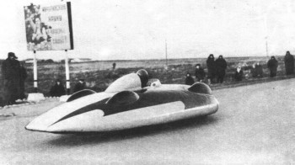
"Звезда-М-НАМИ" во время заезда на побитие рекорда скорости. За рулем - А. Амбросенков. 1952 г.
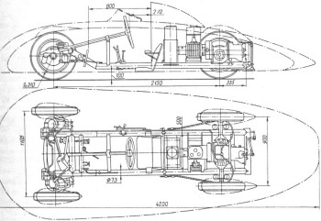
Компоновка автомобиля "Звезда-3". 1949 г.
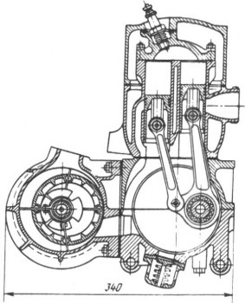
Двигатель "Звезда-3" со смежными цилиндрами и коловратным нагнетателем. 1950 г.
А. И. Пельтцер зимой 1947/50 г. разработал новый нагнетатель коловратного типа, перешел от батарейного зажигания к магнето, а также провел существенную реконструкцию двигателя (мощность возросла до 64 л. с. при 7200 об/мин). Кроме того, он сделал подвеску передних колес свечного типа, на 110 км облегчил машину. Итог – максимальная скорость 205,011 км/ч. К сожалению, этот результат гонщик Ю. Ф. Кароль показал 15 октября 1950 г. в заезде только в одном направлении.
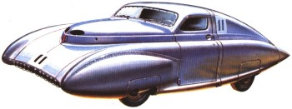
"Победа-Спорт", на которой выигран первый чемпионат страны по автомобильному спорту. 1950 г.
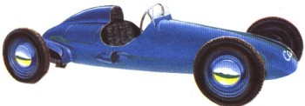
Гоночный автомобиль "Салют-М". 1949 г.
Двигатель, хотя и развивал высокую мощность, стал ненадежным, участились прогары поршней. Как следствие, дальнейшие работы бюро скоростных автомобилей НАМИ (так стала называться конструкторская бригада Пельтцера) нацелило на повышение надежности двигателя. Поэтому уже в 1951 г. автомобиль официально именовался "Звезда-М-НАМИ" (внутриинститутское обозначение – НАМИ-041). Параллельно с двигателем модели "ЗП" класса 350 см1 в бюро была создана его модификация "5П" для выступлений в классе 500 см³ (368 см³, 64 л. с. при 7000 об/мин). Появился также однотипный двигатель модели "2П" класса 250 с АЛ' (246 см³, 43 л. с. при 7500 об/мин).
Итог этой работы - девять международных рекордов, установленных на "Звезде-М-НАМИ" в 1952 г. в разных классах и на разных дистанциях Алексеем Прокофиевичем Амбросенковым. Так, на "километровке" с хода он достиг в классе 250 см³ скорости 189,473 км/ч и в классе 350см³-215,182 км/ч. С двигателем класса 500 см³ скорость составляла 210,699 км/ч.
Таким образом, на протяжении семи лет шло непрестанное совершенствование конструкции, поиск новых технических решений. В этом большая заслуга А. И. Пельтцера (1906-1975), одаренного инженера, создателя многих гоночных автомобилей.
После первого рекорда на "Звезде-1", за рулем которой он выступал, Пельтцер простудился и в результате осложнения потерял подвижность ног. Тем не менее, он продолжал с неослабевающей энергией работать, и до конца 60-х гг. на его машинах установлено 30 рекордов СССР, из которых 16 превышали международные.
Михаил Максимович Дерковский, помощник Пельтцера по проектированию и постройке "Звезды-1", весной 1947 г. возглавил КБ гоночных автомобилей Минавтопрома СССР. Это бюро взялось за создание рекордно-гоночных автомобилей "Салют" и "Пионер", Вынесенный назад за пределы базы силовой агрегат, независимая торсионная подвеска всех колес, охватывающий колеса обтекаемый кузов - вот их отличительные особенности.
"Салют" был оснащен двухтактным двигателем водяного охлаждения от гоночного мотоцикла ГК-1 (346 см³, 47 л. с. при 6000 об/мин), "Пионер" - мотоциклетным двигателем воздушного охлаждения ИМЗ-М75 (746 см³, 38 л. с. при 5200 об/мин). Постройка обоих автомобилей закончена в 1948 г., а испытаны они в августе - ноябре того же года. Испытания показали, что автомобили нуждаются в доработке. Она велась зимой 1948/49 г. одновременно с изготовлением деталей для гоночного двигателя М-5А.
Двигатель М-5А класса 500 см³ представлял собой дальнейшее развитие гоночного мотора ГК-1, спроектированного и построенного советским КБ № 10, действовавшим в составе общества "Автовело" на территории Германии.
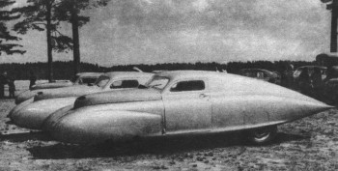
Три автомобиля "Победа-Спорт", оснащенные нагнетателями, перед стартом чемпионата страны. 1951 г.
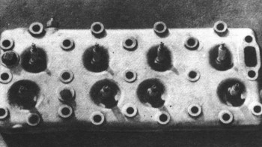
Головка двигателя "Победа-Спорт" с двумя свечами на каждый цилиндр. 1952 г.
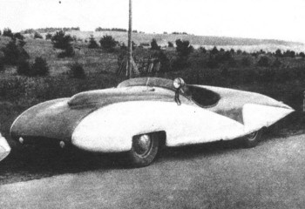
Модификация "Победа-Спорт" с открытым двухместным кузовом и верхнеклапанным двигателем. 1955 г.
Оба двигателя – с горизонтальным расположением цилиндров. В каждом цилиндре – встречно движущиеся поршни, связанные шатунами с двумя коленчатыми валами. Благодаря взаимному смещению по углу поворота коленчатых валов, соединенных набором шестерен, выпускные окна перекрывались поршнями раньше впускных. Это позволило осуществлять наддув объемным коловратным нагнетателем. Избыточное давление наддува для М-5А (рабочий объем 490 см³) составляло 1,4 кгс/см², а расчетная мощность – 58 л. с. при 6000 об/мин. Но двигатель этот так и не удалось собрать, поэтому на "Салюте" временно применялся мотор ГК-1.
Модернизированный "Салют-M" с этим двигателем, установленным уже внутри базы, и с облегченным кузовом, который не охватывал колеса, был готов весной 1949 г. Задние колеса его подвешивались по-иному: продольные балансирные рычаги со скручиваемыми (наподобие торсионов) резиновыми втулками. Кокпит автомобиля оказался очень тесным, и, чтобы занять свое место, гонщику приходилось снимать рулевое колесо. Кстати, сходная конструкция руля с быстродействующим замком применялась на "Звезде" и многих зарубежных гоночных машинах.
На "Салюте-М" от ГК-1 использовалась также и четырехступенчатая коробка передач, а тормоза и колеса (шины размером 4,50-16 дюймов) от "Москвича-400", рулевой механизм от ГАЗ-20. Все агрегаты крепились к лонжеронной раме из труб большого диаметра (около 80 мм), кузов – из алюминия.
Автомобиль получился довольно компактным (база – 2200 мм; колея колес: передних- 1260 мм, задних – 1230 мм) и легким (снаряженная масса 400 кг), мог развивать скорость до 160 км/ч.
7 июня 1949 г. В. Н. Силантьев на "Салюте-М" установил всесоюзный рекорд в классе 350 см на дистанции 1 км со стартом с места 95,617 км/ч. В дальнейшем работы по этой машине прекратились.
Весьма серьезно отнесся к постройке спортивных автомобилей ГАЗ. В 1948 г. его конструкторы имели возможность ознакомиться с гоночными "Ауто-Унионами", оснащенными 12- и 16-цилиндровыми двигателями. Одну из этих машин поставили на ход, и испытатель Л, Н. Соколов предпринял попытку установить на ней рекорд скорости, но потерпел тяжелую аварию, жертвами которой стали несколько человек. Из-за этой аварии спортивная администрация решила в декабре 1948 г. исключить из внутрисоюзных соревнований использование иностранных гоночных автомобилей и мотоциклов. Такое решение появилось как логический шаг общей пресловутой кампании борьбы с космополитизмом, но в то же время подтолкнуло автомобильные заводы и самодеятельные конструкторские коллективы на создание новых собственных скоростных моделей.
Начало постройки спортивных специальных автомобилей на ГАЗе связано с именем Алексея Андреевича Смолина. Он пришел с авиазавода и принес с собой не только технологический и конструкторский опыт авиапромышленности, но и присущий ей дух постоянного поиска и экспериментов. А автомобильный спорт открывал широкое поле деятельности для его поисков, которые всячески поддерживал главный конструктор А. А. Липгарт.
Первые спортивные автомобили были построены на базе серийной "Победы". Высота кузова уменьшена на 160 мм, изменена форма надстройки, носовой и хвостовой обтекатели сделаны из дюралюминия, снизу автомобили были закрыты гладкими поддонами. В 1951 г. машины были оснащены 105-сильными двигателями с роторными нагнетателями, а одна из трех – опытным мотором НАМИ (его данные приведены ниже в скобках). В 1955 г. появился открытый вариант этого автомобиля с двигателем ГАЗ-21. Экспериментальный же четырехцилиндровый двигатель НАМИ оснащался алюминиевой головкой цилиндров с верхними впускными клапанами диаметром 48 мм. Выпускные клапаны - нижние. Рабочую смесь приготовляли два серийных карбюратора, смонтированных на впускном коллекторе конструкции НАМИ.
Двигатели ГАЗ сохраняли серийную конструкцию "Победы", но оснащались двумя карбюраторами, головкой цилиндров с повышенной степенью сжатия. В 1951 г. были увеличены – до 41 мм впускные клапаны, но распределительный механизм конструктивно оставался неизменным – нижнеклапанным.
Двигателем НАМИ, упомянутым выше, в 1951 году был оснащен лишь один автомобиль "Победа-Спорт".
В 1951 г. три спортивных автомобиля ГАЗ были оборудованы роторными нагнетателями. Для приготовления смеси служили уже не два карбюратора К-22А, а один двухкамерный модели К-21. Это дало рост мощности с 75 до 105 л. с. Позже, в 1952 г. на нижнеклапанных спортивных двигателях ГАЗ появились головки цилиндров с двумя свечами на каждый цилиндр и повышенной до 7,4 единиц степенью сжатия.
По ходовой части и трансмиссии спортивные "Победы" мало отличались от серийных. Однако здесь надо отметить внедрение более надежного карданного вала с промежуточной опорой.
В общей сложности на машинах "Победа-Спорт" выиграны три чемпионата СССР (1950, 1955 и 1956 гг.). Эти машины можно характеризовать следующими данными: рабочий объем двигателя – 2487 см³; степень сжатия – 7,0 (9,5); число карбюраторов – 2; мощность – 75 (94) л. с. при 4100 (4000) об/мин; число передач – 3; размер шин – 6,00-16"; длина – 5680 мм; ширина – 1695 мм, высота – 1480 мм; база – 2700 мм. Масса в снаряженном состоянии – 1200 кг. Максимальная скорость 162(164) км/ч. Время прохождения 1000 м со стартом с места 41,2.
Для следующей модели 1951 г. – она называлась "ГАЗ-Торпедо" – А. А. Смолин отказался от кузова "Победы", пусть даже переделанного. Он сконструировал каплевидный несущий кузов полностью новой конструкции, который получился легче прежнего и обладал лучшей обтекаемостью. Его каркас – набор из дюралюминиевых профилей, обшивка – из алюминиевого листа.
Двигатель - форсированный вариант ГАЗ-20 с нагнетателем типа "Руте" (2487 см³, 105 л. с. при 4000 об/мин). Коробка передач – трехступенчатая, без синхронизаторов, карданный вал (как и на "Победе-Спорт") из двух частей с промежуточной опорой. Размер колес и шин сохранился, но масса, габарит и скоростные параметры изменились: длина – 6300 мм, ширина – 2070 мм, высота – 1200 мм; база – 2700 мм. Масса в снаряженном состоянии – 1100 кг. Наибольшая скорость – 190 км/ч. Время прохождения 1000 м со стартом с места – 33,7 с.
На "ГАЗ-Торпедо" установлены два всесоюзных рекорда скорости.
А. А. Липгарт понимал, что сделанные заводом до 1951 г. скоростные машины – лишь переходный этап к более совершенным конструкциям. Будучи человеком масштабным, он выдвинул идею постройки сверхскоростной модели, которая со временем стала бы основой для создания машины, способной установить новый мировой рекорд скорости (тогда он равнялся 634,26 км/ч). По его мнению, начинать нужно было с двигателя, и на ГАЗе развернулись работы по созданию экспериментальной одноцилиндровой секции для будущего гоночного двигателя с удельной мощностью 100-150 л. с./л. Надо оговориться, что в 1950-1952 гг. этот показатель для гоночных двигателей без наддува редко превышал 100 л. с./л, а с наличием наддува немногим превосходил 150 л. с./л.
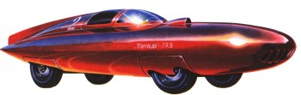
Гоночный автомобиль "ГАЗ-Торпедо" с дюралюминиевым несущим кузовом. 1951 г
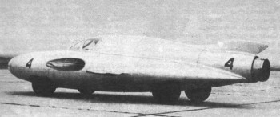
Первый в мире гоночный автомобиль с турбореактивным двигателем, построенный и испытанный на ГАЗе в 1954 г
А. А. Смолин, в свою очередь, подчеркивал необходимость создания очень легкой машины с совершенной аэродинамикой. Он начал в 1952 г. проектировать гоночный автомобиль с реактивным двигателем от истребителя МИГ-17. В ноябре 1954 г. начались его испытания, которые вел гонщик М. А. Метелев, к тому времени двукратный чемпион СССР.
Этот ГАЗ-ТР еще не располагал высокоскоростными шинами, и в соответствии с заданием на испытания Метелев не превышал скорости 300 км/ч.
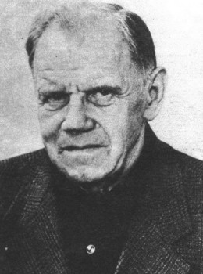
Игорь Александрович Гладилин (1907-1975).
Из-за организационной ошибки в одном из заездов произошла авария. Машина получила серьезные повреждения. Метелев же отделался сломанным пальцем на ноге. Дальнейшие работы по реактивному автомобилю ГАЗ были прекращены в силу различных объективных и субъективных (А. А. Липгарт был уже переведен на другой завод) обстоятельств.
Тем не менее, ГАЗ в ноябре 1954 г. первым в мире испытал реактивный гоночный автомобиль, опередив американцев Н. Остича (1960 г., машина "Флайинг Кедьюкеус") и К, Бридлава (1964 г., "Спирит оф Америка"). Более того, на этой машине впервые в отечественной практике были применены авиационные четырехточечные ремни безопасности. Кстати, им при аварии многим обязан был испытатель Метелев.
А. А. Смолин продолжал заниматься скоростными автомобилями. Он приступил к конструированию спортивного двухместного автомобиля с впрыском топлива, независимой подвеской всех колес, несущим дюралюминиевым кузовом. В середине 50-х гг. удалось построить три образца, но доводка их затормозилась, и некомплектные машины были переданы спортивной секции таксопарка № 6 г. Москвы.
На столичном МЗМА инициатором работ по гоночным автомобилям выступил начальник экспериментального цеха Игорь Александрович Гладилин (1907-1975).
Первые старты заводских автоспортсменов на соревнованиях проводились на несколько реконструированных легковых машинах. Но уже на первый чемпионат СССР в 1950 г. МЗМА выставил опытную модель "Москвич-403Э-424Э" с кузовом седан. На следующий год на старт вышли две машины той же модели, но с двухместным закрытым кузовом купе. На одной из них А. В. Ипатенко на первенстве страны 1951 г. занял второе место.
На "Москвич-403Э-424Э-купе" ставили сначала опытный двигатель модели "403Э" (1074 см³, 33 л. с. при 3900 об/мин), позже - форсированный серийный двигатель модели "400" (1190 см³, 35 л. с. при 4200 об/мин) с алюминиевой головкой цилиндров и измененными фазами газораспределения. При снаряженной массе 850 кг автомобиль развивал скорость 123 км/ч.
Экспериментальные верхнеклапанные четырёхцилиндровые двигатели моделей "404" (1074 см³) и "405" (1091 см³) с V-образным расположением клапанов имели большие скрытые резервы, и их использование в спортивных целях представлялось весьма соблазнительным. Конструктором этих двигателей был Игорь Иванович Окунев, в прошлом мотогонщик и конструктор КБ двигателей мотоциклетных заводов ИМЗ в Ирбите и ММЗ в Москве.
На спортивном "Москвиче-404-Спорт", сконструированном И. А. Гладилиным, был испытан и один из новых двигателей. Автомобиль построили в 1954 г. в единственном экземпляре на базе узлов и агрегатов "Москвича-400", а также опытного образца модели "403Э". На машине стоял экспериментальный четырехцилиндровый двигатель модели "404" – первая верхнеклапанная конструкция МЗМА, да еще с полусферической камерой сгорания. Эти двигатель и машина примечательны тем, что на них впервые в отечественном автомобильном спорте нашли применение четыре горизонтальных карбюратора. Позже, в 1959 г., машину оснастили форсированным двигателем "Москвич-407" (его отличающиеся данные указаны ниже в скобках).
Поскольку днище и часть элементов нижней части кузова модель "Спорт-404" заимствовала от опытного автомобиля "403Э", ее кузов тоже был несущим. На этой машине в 1957-1959 гг. был трижды выигран чемпионат СССР по автомобильным гонкам. Ее основные параметры: рабочий объем двигателя – 1074 (с 1959 г. – 1358) см³; степень сжатия – 9,2 (9,0); мощность – 58 (70) л. с. при 4750 (4600) об/мин; число передач – 3; передаточное число главной передачи – 3,67; размер шин – 5,00-16"; длина – 4130 мм, ширина – 1375 мм, высота – 1015 мм; база – 2340 мм. Снаряженная масса – 902 кг. Скорость – 147 (156) км/ч.
На следующий год Гладилин построил чисто гоночный одноместный автомобиль "Москвич-Г1-405", заднемоторную машину с открытыми колесами. Она сохранила переднюю и заднюю подвески колес и тормоза "Москвича-401". Поскольку независимой задней подвески на нем не было, силовой агрегат соединялся с ведущим мостом карданным валом – схема скорее вынужденная, чем технически рациональная. Вследствие такой компоновки сиденье водителя было сильно продвинуто вперед, а колесная база получилась чрезмерно большой (2440 мм), в результате снаряженная масса машины оказалась тоже большой – 670 кг.
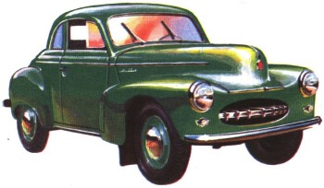
Спортивный "Москвич-403Э-424Э-Купе". 1951 г.
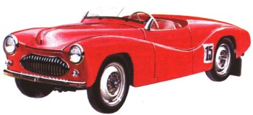
Спортивный "Москвич-404-Спорт". 19S4 г.
Заднемоторный "Москвич-Г1-405". 1955 г.

Спортивный ЗИС-112. 1951 г.
"Москвич-П-405" выделялся среди других скоростных отечественных автомобилей раздельным приводом тормозов (применен впервые), съемным рулевым колесом, алюминиевым кузовом очень малой (0,65 м²) лобовой площади. Топливный бак объемом 120 л помещался в хвостовой части кузова между двигателем и задним мостом. Двигатель модели "405" был оснащен четырьмя мотоциклетными карбюраторами, расширительным бачком в системе охлаждения, четырьмя длинными выпускными трубами без глушителей, головкой цилиндров с увеличенной до 7,8 степенью сжатия. Его мощность составила 70 л. с. при 5500 об/мин. На машине была смонтирована новая четырехступенчатая коробка передач.
Основные параметры "Москвича-П-405": длина – 4300 мм, ширина – 1340 мм, высота – 1012 мм; база – 2440 мм; колея колес: передних – 1220 мм; задних – 1050 мм; размер шин – 5,00-16". Масса в снаряженном состоянии – 650 кг. Наибольшая скорость – 203 км/ч.
В 1961 г. автомобиль был реконструирован: оснащен форсированным двигателем модели "407" (1358 см³, 70 л. с. при 4800 об/мин), а также подвеской передних и задних колес, колесами с шинами размером 5,60-15", тормозами и коробкой передач "Москвича-407". При этом снаряженная масса выросла до 710 кг.
Наши заводы строили спортивные и гоночные автомобили исключительно для собственных гоночных команд, не снабжая специальной техникой клубы. К сожалению, это лежало за пределами возможностей экспериментальных цехов, где изготовлялись единичные образцы таких машин.
Большие трудности стояли также и на пути создания специальных конструкций. Неудивительно, что большинство скоростных машин базировалось на агрегатах автомобилей, серийно выпускавшихся нашей промышленностью.
Несмотря на ограниченный выбор базовых легковых моделей, наши автомобильные заводы отважно брались за создание их спортивных модификаций. Даже на тяжелом и очень длинном шасси ЗИС-110 в 1951 г. появился спортивный ЗИС-112. Поражал футуристический дизайн (разработчик В. Н. Ростков) трехместного кузова типа купе. Ведущий конструктор В. Ф. Родионов оснастил свое детище опытным восьмицилиндровым двигателем с верхними впускными и нижними выпускными клапанами. В те годы по импульсу, данному конструкторами НАМИ, МЗМА, и ЗИС пошел на применение такой схемы механизма газораспределения. Она позволяла сохранить прежний блок цилиндров с выпускными клапанами. Новая же головка цилиндров практически открывала возможность применить впускные клапаны очень большого диаметра и существенно улучшить наполнение цилиндра горючей смесью. Первоначально его обслуживали два, а впоследствии четыре карбюратора МКЗ-ЛЗ. Из других особенностей следует отметить наличие масляного радиатора, двух маслонасосов, ручного управления опережением зажигания.
В последующие годы автомобиль подвергался переделкам: снят жесткий верх кузова, укорочена база, модернизирован двигатель.
Основные параметры машины таковы (в скобках – отличающиеся данные варианта 1954 г.): рабочий объем двигателя – 6005 см³; степень сжатия – 7,1 (8,1); число карбюраторов – 2 (4); мощность – 182 (192) л. с. при 3500 (3800) об/мин; число передач – 3; главная передача – гипоидные шестерни; размер шин – 7,50-16" (8,50-16"); длина – 5920 (5320) мм, ширина – 2085 мм, высота – 1532 мм; база – 3760 (3160) мм; колея колес: передних – 1560 мм; задних – 1600 мм. Масса в снаряженном состоянии – 2450 кг. Наибольшая скорость – 204 (210) км/ч.
ЗИС-112/2 увидел свет в 1954 г. У этой машины – нижнеклапанный двигатель ЗИС-110, но с четырьмя карбюраторами и другими нововведениями, позволившими увеличить мощность до 170 л. с. при 3500 об/мин. Автомобиль по сравнению с ЗИС-112 имел очень короткую колесную базу (2190 мм), был значительно легче его (1680 кг) и развивал скорость до 200 км/ч.
Что касается НТБА, то оно в начале 1952 г. закончило постройку первого образца гоночного автомобиля "Сокол-650" международной гоночной формулы 2. Его испытания начались в апреле, а летом 1952 г. он дебютировал на первенстве Москвы. Старт этот оказался неудачным -автомобиль был плохо отрегулирован и гонку не закончил. В дальнейшем его ни разу не выставляли на соревнования, и он впоследствии стал экспонатом Дрезденского музея транспорта.
Построенный по принципам, отработанным на гоночных "Ауто-Унионах", заднемоторный автомобиль "Сокол-650" выделялся любопытной компоновкой. Двигатель – впереди задней оси. С ним сблокирована пятиступенчатая коробка передач, состыкованная с главной передачей, которая закреплена на раме. Между сиденьем гонщика и силовым агрегатом – топливный бак на 135 л.
Избранная компоновка предопределила длинную (2550 мм) колесную базу. Однако благодаря небольшим свесам кузова длина "Сокола-650" не превышала 3800 мм. Его ширина составляла 1500 мм; колея колес: передних – 1240 мм, задних – 1250 мм.
Двенадцатицилиндровый (1990см³, 152 л. с. при 8000 об/мин) двигатель "Сокола" выделялся чисто гоночной конструкцией: силуминовый блок с гильзами "мокрого" типа, коленчатый вал на роликовых подшипниках, два распределительных вала в головке цилиндров, четыре карбюратора "Солекс". Независимая торсионная подвеска передних колес и задняя зависимая торсионная подвеска типа "Де Дион" наряду с лонжеронной рамой из 85-мм хромомолибденовых труб свидетельствовали о наследстве инженерной школы "Ауто-Унион".
На снабженных центральными гайками типа "Рудж-Витворт" спицованных колесах были 17-дюймовые шины. Необычной конструкцией выделялись тормоза - с развитыми ребрами охлаждения на барабанах и четырьмя (!) ведущими колесами на каждом колесе.

Автомобиль международной формулы 2 "Сокол-650", разработанный НТБА (г. Хемниц). 1952 г.
"Сокол-650" весил 790 кг, причем 53% массы приходились на задние ведущие колеса. Наибольшая скорость – 260 км/ч.
К сожалению, эта интересная машина, мимолетно появившись на спортивном горизонте, не оказала никакого влияния на развитие нашего автомобильного спорта и использовавшейся в нем техники.
Творчество же самодеятельных конструкторов такое влияние смогло оказать. Более того, построенные ими машины успешно соперничали с автомобилями, созданными промышленностью. И это здоровое соперничество дало в целом толчок дальнейшим экспериментам.
Одним из центров такого творчества стал в 50-е гг. Харьковский автомотоклуб, объединивший группу одаренных энтузиастов. Первым из них следует назвать Владимира Константиновича Никитина (1911-1992 г.). Гоночный автомобиль он построил в мастерских при одной из крупных автобаз Харькова. На раме ГАЗ-М1 он смонтировал силовой агрегат, передний и задний мосты, рулевое управление ГАЗ-20. Сильно наклонив рулевую колонку, он разместил на раме два низких сиденья - для гонщика и механика. Весь автомобиль, сохранивший базу и колею ГАЗ-20, он облек в дюралюминиевый кузов понтонной формы, напоминающий подвесной бензобак самолета.
Его двухместная машина "Харьков-1" отличалась большой длиной (6500 мм) и шириной (1800 мм). Высоту, благодаря двум "фонарям" авиационного типа над каждым сиденьем, тоже нельзя было назвать малой-1300 мм. Масса снаряженного автомобиля однако не превышала 1100 кг.
Двигатель "Победы" В. К. Никитин форсировал, увеличив рабочий объем до 2480 см³ расточкой цилиндров. Он изготовил специальный впускной коллектор с двумя карбюраторами К-22Г, поднял до 9,5 степень сжатия, сделал новую выпускную систему со свободным выпуском отработавших газов.

Гоночный "Харьков-1" В. К. Никитина. 1950 г.

"Харьков-3" - первый отечественный автомобиль, на котором был взят 100-километровый рубеж скорости. 1951 г.

Спортивный автомобиль "Шахтер" Г. Т. Попова. 1951 г.
"Харьков-6" с двигателем "Победы", имевшим два верхних распределительных вала. 1952 г.
В декабре 1950 г. Никитин достиг в "Харькове-1" скорости 171,592 км/ч. Затем, весной 1951 г., оснастив машину обтекаемой кабиной, повысил свой результат до 1 77,777 км/ч.
Большие свесы кузова и недостаточная жесткость рамы вызывали продольное раскачивание автомобиля и, как следствие, ухудшение курсовой устойчивости. Поэтому весной того же года Никитин построил в очень сжатые сроки заднемоторный "Харьков-3". Его компоновочная схема – установленный в центре машины, сразу позади сиденья гонщика, силовой агрегат, связанный карданным валом с задним мостом. Подвеска колес, тормоза, задний мост, колеса, рулевое управление – от ГАЗ-20. Алюминиевый кузов с радиатором в носовой части и обтекателем за головой гонщика охватывает колеса и раму машины. Такой схемы придерживались и другие харьковские конструкторы.
"Харьков-3" был компактнее, чем "Харьков-1": длина – 6200 мм, ширина – 1300 мм, высота – 950 мм. Базу Никитин удлинил до 3200 мм, чтобы исключить в дальнейшем продольные колебания. Колею же колес сузил: впереди до 1125 мм, сзади – до 966 мм. Масса автомобиля уменьшилась весьма заметно – до 850 кг.
С тем же двигателем, что на "Харькове-1", Никитин показал в мае 1951 г. скорость на "километровке" с хода – 194,070 км/ч. В конце того же года он закрыл проемы передних колес щитками, установил на двигатель нагнетатель. Кроме того, смонтировал на двигателе головку с двумя свечами на цилиндр, внес ряд других усовершенствований и повысил мощность до 75 л. с. Все вместе позволило ему в октябре 1951 г. первым в СССР взять двухсоткилометровый рубеж - он показал скорость 202,179 км/ч.
На следующий год на соревнованиях появился совершенно новый гоночный автомобиль "Харьков-6", такой же компоновки, но чуть более короткий с улучшенной аэродинамикой. Этой машине Никитин предназначал и новый, более мощный двигатель. К его проектированию он привлек А. В. Сирятского. Тот сохранил от двигателя "Победы" очень немного переделанный картер и кривошипношатунный механизм. Его двигатель – первая в нашей автомобильной истории конструкция с двумя распределительными валами в головке цилиндров.
Привод валов – цепной. Зажигание – от двух магнето, система смазки – с сухим картером. Для подачи горючей смеси служил объемный нагнетатель. Позже Никитин применил два нагнетателя, причем каждый обслуживал по два цилиндра.
По шасси и кузову модель "6" - логическое развитие модели "3". На машине "Харьков-6" в период 1952-1955 гг. установлено десять всесоюзных рекордов, из которых четыре превышали международные.
Этот удивительный автомобиль, построенный на основе обычных серийных узлов, обладал незаурядной технической характеристикой: рабочий объем двигателя – 1970 см'; степень сжатия – 8,5; мощность около 200 л. с. при 6000 об/мин; число передач – 3; размер шин – 6,00-16"; длина – 6000 мм, ширина – 1300 мм; высота – 950 мм, база – 3200 мм. Масса в снаряженном состоянии – 1000 кг. Наибольшая скорость – 280 км/ч.

Рекордно-гоночный автомобиль Э. О. Лорента "Харьков-Л1". 1952 г.
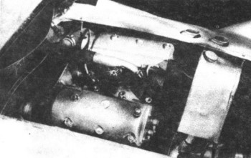
Двигатель автомобиля "Харьков-Л1" конструкции Э. О. Лорента с двумя распределительными валами в головке цилиндров. 1952 г.
Сходную по компоновке машину – "Дзержинец" построил в 1951 г. земляк В. К. Никитина И. А. Помогайбо, начальник транспортного цеха завода тяжелого машиностроения имени Малышева. У нее была, однако, немного короче база (2845 мм), и длина (5500 мм), но большая ширина (1980 мм), хотя колея колес мало отличалась (1120 и 950 мм) от соответствующего параметра "Харькова-3". Автомобиль Помогайбо, однако, был тяжелее (1090 кг) Никитинского. Объяснение тому, пожалуй, кроется в двигателе, который представлял собой форсированный вариант от грузовика ГАЗ-51. Его рабочий объем Помогайбо уменьшил до 2982 см³ (в соответствии с верхним допустимым пределом класса – 3000 см'), сделал для него новую головку цилиндров с верхними впускными клапанами, установил роторный нагнетатель типа "Руте". Мощность двигателя достигала 150 л. с. при 4500 об/мин, и Помогайбо в ноябре 1952 г. на машине "Дзержинец" достиг скорости 230,665 км/ч – наивысшего результата в СССР к концу 1952 г.
Дальнейшие новшества в этом автомобиле – установка быстросменных шестерен в редукторе заднего моста, переход на полностью верхнеклапанную головку цилиндров, нагнетатель лопаточного типа. Все названные изменения позволили дать автомобилю в 1955 г. новое наименование "Авангард-3". Мощность его двигателя выросла до 220 л. с. при 5000 об/мин. И. А. Помогайбо на этом автомобиле в 1955 г. показал скорость 271 км/ч.
В области малолитражных гоночных автомобилей интересный эксперимент произвел начальник автобазы харьковского завода "Свет шахтера" Г. Т. Попов. Используя узлы серийного "Москвича-400", он построил в 1951 г. спортивную машину "Шахтер" с очень низким (800 мм) двухместным обтекаемым кузовом. Попов сохранил размеры базы и колеи "Москвича", но сделал кузов длиннее (4500 мм) и чуть шире (1375 мм). Масса машины в снаряженном состоянии оказалась значительной – 1000 кг.
На "Шахтере" стоял нижнеклапанный двигатель "Москвич-400" с цилиндрами, расточенными до диаметра 70,7 мм, что соответствовало рабочему объему 1167 см³. Увеличенная до 7,2 степень сжатия, две серийных карбюратора К-25, выпускная система без глушителя позволили довести мощность до 30 л. с. при 3600 об/мин. Наибольшая скорость "Шахтера"- 132 км/ч.
Среди самодеятельных конструкторов того времени выдающихся успехов достиг харьковчанин Эдуард Осипович Лорент (1911- 1993 г.г.). Он строил гоночные мотоциклы собственной конструкции, устанавливал на них многочисленные рекорды скорости.
Свой первый автомобиль "Харьков-Л1" он вывел на рекордные заезды в 1952 г. Его конструкция во всех отношениях была своеобразной: заднемоторная машина очень низкая, с независимой торсионной подвеской всех колес, отлитыми из алюминиевого сплава 12-дюймовыми колесами и запрессованными в них чугунными тормозными барабанами.
Многое в "Харькове-Л1" было сделано нетрадиционно. И прежде всего двигатель - двухцилиндровый, четырехтактный, водяного охлаждения, с двумя распределительными валами в головке, полусферической камерой сгорания, V-образным расположением клапанов, коленчатым валом на роликовых подшипниках, лопаточным нагнетателем. Избыточное давление наддува составляло около 1,2 атм, и мощность двигателя рабочим объемом всего 246 см³ достигала 45 л. с. при 7000 об/мин.
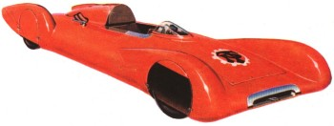
Рекордно-гоночный автомобиль Э. О. Лорвнта "Харьков-Л2 к 19S5 г
Двигатель, сблокированный с четырехступенчатой коробкой передач, помещался за спинкой сиденья гонщика. С закрепленной на раме главной передачей его соединяла эластичная муфта. Основу машины составляла жесткая лонжеронная рама из труб большого диаметра. Впереди размещался радиатор, 60-литровый топливный бак.
Узкая колея колес (передних – 1050 мм, задних – 950 мм), полулежащее расположение гонщика дали возможность сделать машину чрезвычайно узкой (1250 мм) и низкой (580 мм), а следовательно, с малым поперечным сечением кузова (0,6 м²). Относительно большая длина (4000 мм при колесной базе 2500 мм) обеспечила выгодные, с точки зрения аэродинамики, пропорции машины – отношение длины к ширине 3,2:1.
Благодаря применению колес малого диаметра (500 мм) с шинами размером 4,00-12", обтекатели колес лишь незначительно выступали над поверхностью кузова, практически не ухудшая его аэродинамических показателей. Наконец, широкое использование алюминиевых и магниевых сплавов для кузова, колес, картеров двигателя, коробки передач и главной передачи, рациональная конструкция всех деталей сказались на снаряженной массе "Харькова-Л1" – она составила всего 360 кг!
В 1954 г. Э. О. Лорент завершил постройку еще одного двигателя класса 350 см³, взаимозаменяемого с первой моделью класса 250 см³. Он развивал мощность до 60 л. с. при 7500 об/мин. Толкатели его клапанов имели форму не одноплечих рычагов, а перевернутых стаканчиков. Появилось натриевое охлаждение выпускных клапанов и ряд других усовершенствований. Третий двигатель класса 500 см³ был готов в 1955 г. Его мощность достигала 80 л. с, при 8000 об/мин.
На машине "Харьков-Л!" Э. О. Лорент в 1953-1955 гг. достиг следующих максимальных скоростей: в классе 250 см³ - 203,389 км/ч; в классе 350 см³ – 218,314 км/ч и в классе 500 см³ - 222,085 км/ч.
В 1955 г. харьковский конструктор закончил новую модель – "Харьков-Л2". Он существенно сократил лобовую площадь автомобиля (до 0,5 м²), уменьшив до 1100 мм его ширину, хотя высота чуть-чуть выросла (до 650 мм). Укоротились передний и задний свесы, и длина автомобиля стала меньше на 200 мм. По существу машина, сохранив прежнюю компоновку, изменилась во всех деталях. Масса ее в снаряженном состоянии увеличилась на 10 кг.
Скрупулезность в доводке и усовершенствовании автомобилей и двигателей позволили Лоренту успешно конкурировать с Пельтцером. Харьковчанин добился многих международных и всесоюзных рекордов и на протяжении полутора десятков лет играл совершенно уникальную роль в советском автомобильном спорте, блестяще сочетая в одном лице конструктора, технолога, механика и гонщика.
Высокие скоростные показатели советских рекордсменов дали основания в январе 1954 г. английскому журналу "Мотор", еще до вступления Центрального автомотоклуба СССР в ФИА (это произошло лишь 15 октября 1956 г.), поместить на своих страницах слова признания в их адрес: "Наши друзья русские, кажется, начинают понимать автомобильный спорт совершенно в западном духе... Как стало известно, они недавно провели в Крыму заезды на установление рекордов. Объявлено, что мастер спорта Лорент в классе 350 см³ прошел "километровку" с хода со скоростью 198 км/ч, а 5 км с хода со скоростью 204 км/ч. Существующие рекорды принадлежат Гарднеру – соответственно 194 и 189 км/ч – и установлены на обтекаемом автомобиле МГ... Эти достижения пока находятся вне кругозора ФИА и не признаны как международные рекорды, хотя и являются восхитительными".

